ФГБУ «Арктический и антарктический научно-исследовательский институт»
МЦД МЛ

Информационные материалы по мониторингу морского ледяного покрова Арктики и Южного Океана на основе данных ледового картирования и пассивного микроволнового зондирования SSMR-SSM/I-SSMIS-AMSR2
03.04.2017 - 11.04.2017

Контактная информация:
лаб. МЦДМЛ ААНИИ, тел. +7(812)337-3149, эл.почта: vms@aari.aq
Адрес в сети Интернет: http://wdc.aari.ru/datasets/d0042/
Содержание
Северное Полушарие 3
Рисунок 1а – Обзорная ледовая карта СЛО и повторяемость кромки за текущую неделю . 3
Рисунок 1б – Положение кромки льда и зон разреженных и сплоченных льдов СЛО за последний доступный срок на основе ледового анализа НЛЦ США 4
Рисунок 2 – Обзорная ледовая карта СЛО за текущую неделю и аналогичные периоды 2007-2014 гг. 5
Рисунок 3 – Поля распределения средневзвешенной толщины льда на основе совместной модели морского льда – океана ACNFS за текущие сутки и 2010-2015 гг. 6
Таблица 1 – Динамика изменения значений ледовитости для акваторий Северной полярной области за текущую неделю по данным наблюдений SSMR-SSM/I-SSMIS 7
Таблица 2 - Медианные значения ледовитости для Северной полярной области и 3-х меридиональных секторов за текущие 30 и 7-дневные интервалы и её аномалии от 2011-2015 гг. и интервалов 2006-2016 гг. и 1978-2016 гг. по данным наблюдений SSMR-SSM/I-SSMIS 7
Таблица 3 – Экстремальные и средние значения ледовитости для Северной полярной области и 3 меридиональных секторов за текущий 7-дневный интервал по данным наблюдений SSMR-SSM/I-SSMIS, алгоритм NASATEAM 8
Рисунок 4 – Ежедневные оценки сезонного хода ледовитости для Северной Полярной Области и её трех меридиональных секторов за период с 26.10.1978 по текущий момент времени по годам. 9
Рисунок 5 – Медианные распределения сплоченности льда за текущие 7 и 30 дневные интервалы времени и её разности относительно медианного распределения за те же промежутки за 1978-2016 и 2006-2016гг. на основе расчетов по данным SSMR-SSM/I-SSMIS,алгоритм NASATEAM . 11

Южный океан 12
Рисунок 6а – Ледовая карта Южного Океана за последний доступный срок (окраска по общей сплоченности 12
Рисунок 6б – Ледовая карта Южного Океана за последний доступный срок на (окраска по наиболее старому возрасту) 13
Рисунок 6в – Положение кромки льда и зон разреженных и сплоченных льдов Южного Океана за последний доступный срок на основе ледового анализа НЛЦ США 14
Рисунок 7 – Ежедневные оценки сезонного хода ледовитости Южного Океана и его трёх меридиональных секторов за период с 26.10.1978 по текущий момент времени по годам 15
Рисунок 8 – Медианные распределения общей сплоченности льда за текущие 7 и 30 дневные интервалы времени и её разности относительно медианного распределения за те же промежутки за периоды 1978-2016 и 2006-2016 гг. на основе расчетов по данным SSMR-SSM/I-SSMIS 15
Таблица 4 – Динамика изменения значений ледовитости для акваторий Южного океана за текущий 7-дневный интервал по данным наблюдений SSMR-SSM/I-SSMIS 16
Таблица 5 - Медианные значения ледовитости для Южного океана и 3 меридиональных секторов за текущие 30 и 7-дневные интервалы и её аномалии от 2011-2015 гг. и интервалов 2006-2016 гг. и 1978-2016 гг. по данным наблюдений SSMR-SSM/I-SSMIS, алгоритм NASATEAM……… 16
Таблица 6 – Экстремальные и средние значения ледовитости для Южного океана и 3 меридиональных секторов за текущий 7-дневный интервал по данным наблюдений SSMR-SSM/I-SSMIS, алгоритм NASATEAM 16
Приложение 1 – Статистические значения ледовитостей по отдельным акваториям Северной Полярной Области и Южного океана 17
Таблица 7 – Средние, аномалии среднего и экстремальные значения ледовитостей для Северной полярной области и её отдельных акваторий за текущие 7 и 30 дневные промежутки времени по данным наблюдений SSMR-SSM/I-SSMIS, алгоритм NASATEAM за период 1978-2016 гг. 17
Таблица 8 – Средние, аномалии среднего и экстремальные значения ледовитостей для Южного океана и его отдельных акваторий за текущие 7 и 30 дневные интервалы времени по данным наблюдений SSMR-SSM/I-SSMIS, алгоритм NASATEAM за период 1978-2016 гг. 19
Таблица 9 – Динамика изменения значений ледовитости для акваторий Северной полярной области и Южного океана за текущую неделю по данным наблюдений SSMIS 21

Характеристика исходного материала и методика расчетов 22

Северное Полушарие

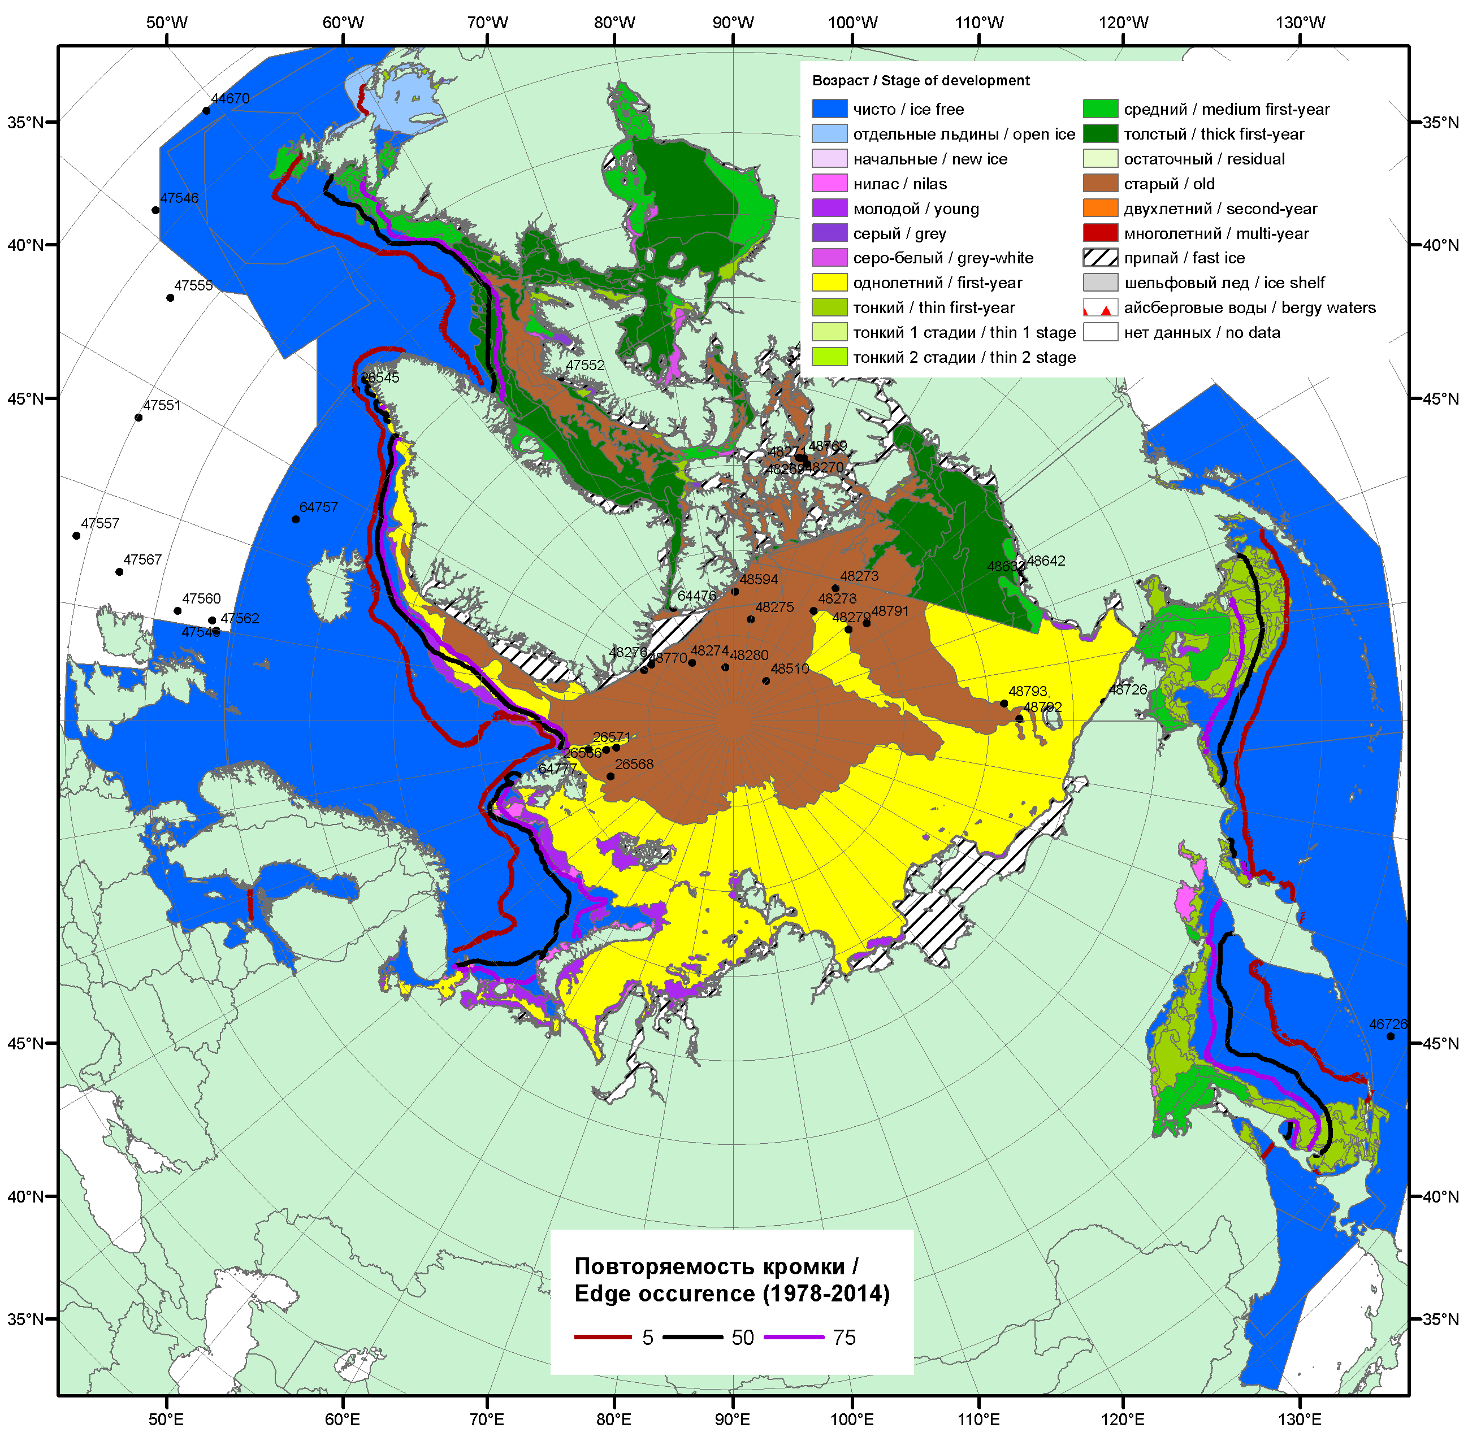

Рисунок 1а – Обзорная ледовая карта СЛО за 03.04.2017 - 11.04.2017 г. на основе ледового анализа ААНИИ (11.04), НИЦ «Планета» (04.04), Канадской ледовой службы (03.04), Национального ледового центра США (06.04) положение метеорологический дрейфующих буев IABP и Argos на 11.04.2017T1200+00 и повторяемость кромки за 06-10.04 за период 1979-2012 гг. по наблюдениям SSMR-SSM/I-SSMIS (алгоритм NASATEAM).

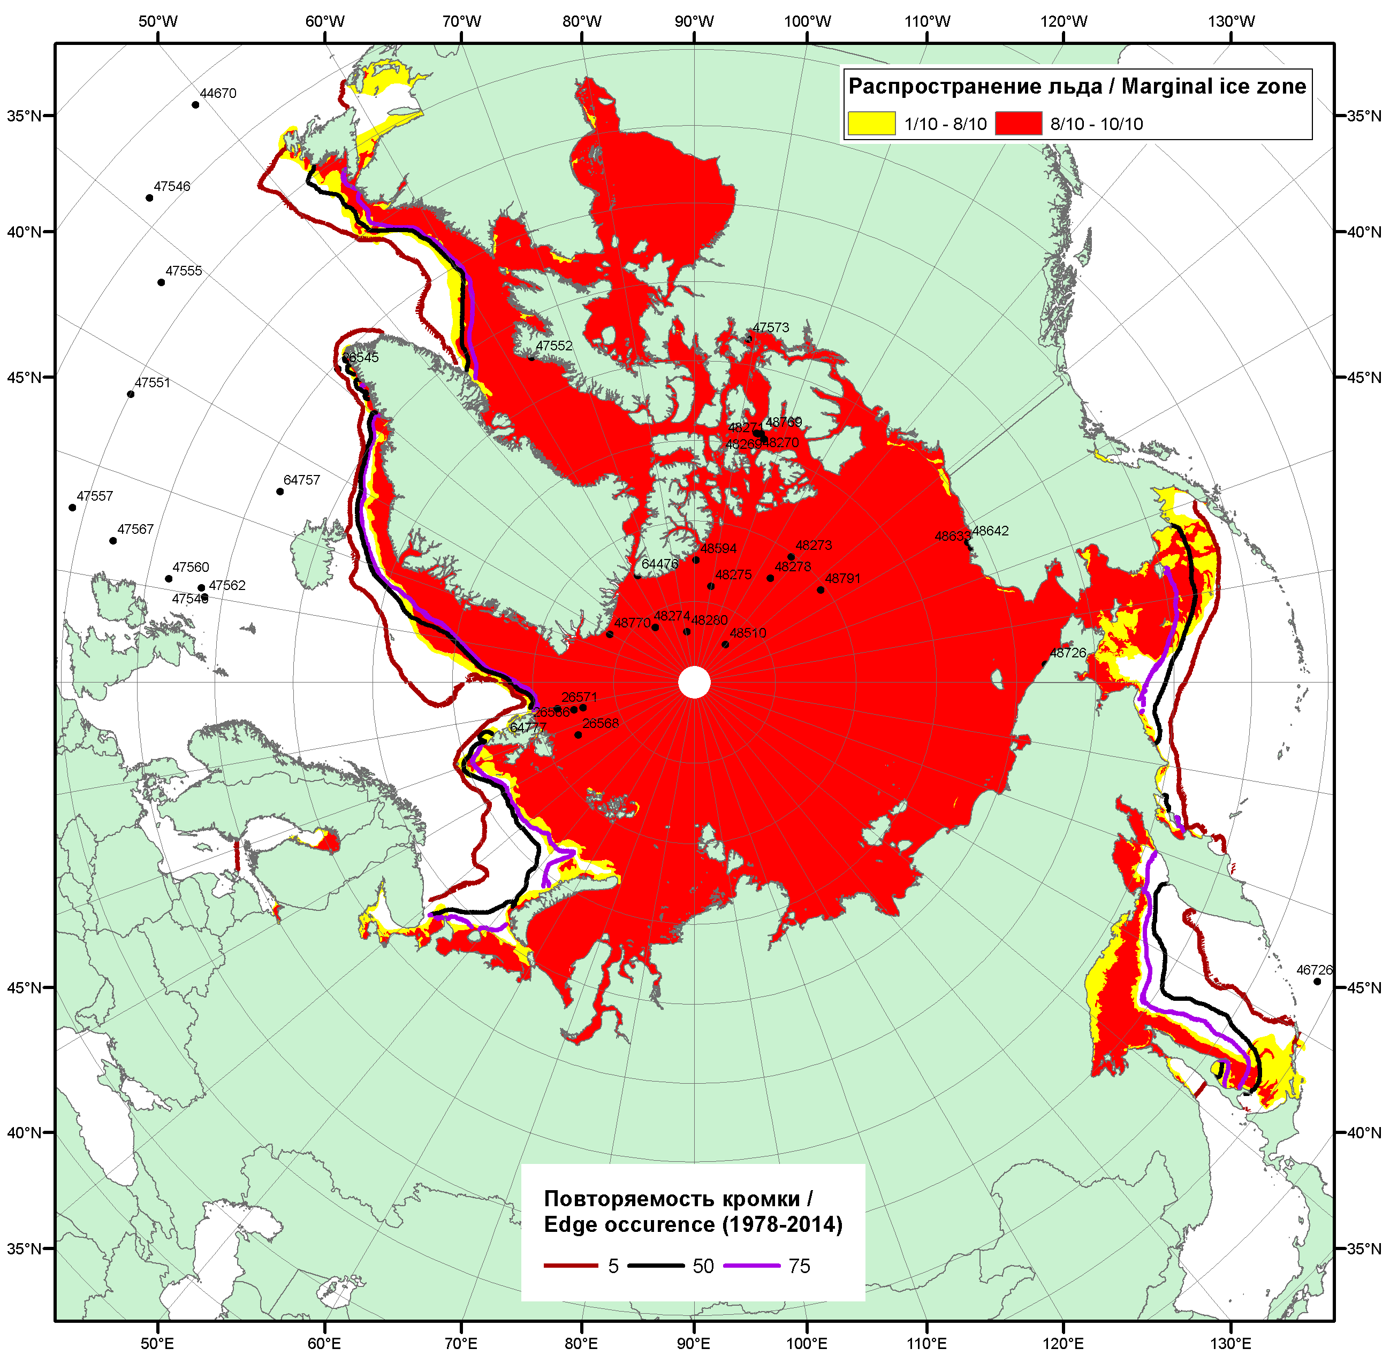

Рисунок 1б – Положение кромки льда и зон разреженных (<8/10) и сплоченных (≥8/10) льдов СЛО за 10.04.2017 г. на основе ледового анализа Национального Ледового Центра США, положение метеорологический дрейфующих буев IABP и Argos на 11.04.2017T1200+00 и повторяемость кромки за 06-10.04 за период 1979-2012 гг. по наблюдениям SSMR-SSM/I-SSMIS (алгоритм NASATEAM)

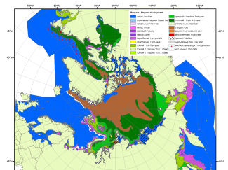 | 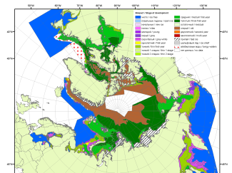 | 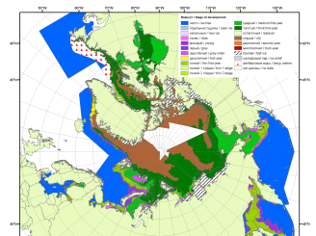
2007 | 2010 | 2011
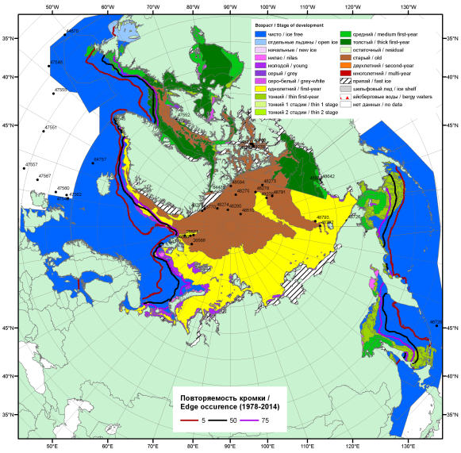  2017 |  | 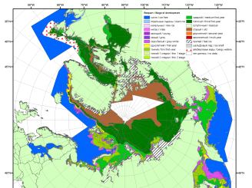
 |  | 2012
 |  | 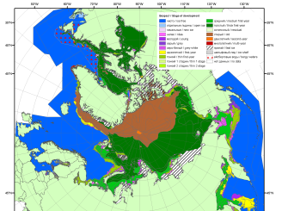
 |  | 2013
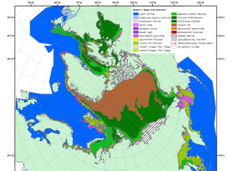 | 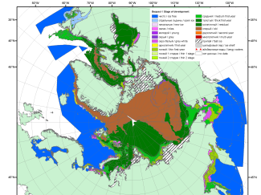 | 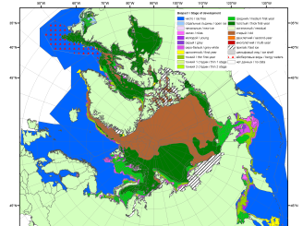
2016 | 2015 | 2014

Рисунок 2 – Обзорная ледовая карта СЛО за 03.04 - 11.04.2017 г. и аналогичные периоды 2007-2016 гг. на основе ледового анализа ААНИИ, Канадской ледовой службы и Национального ледового центра США.

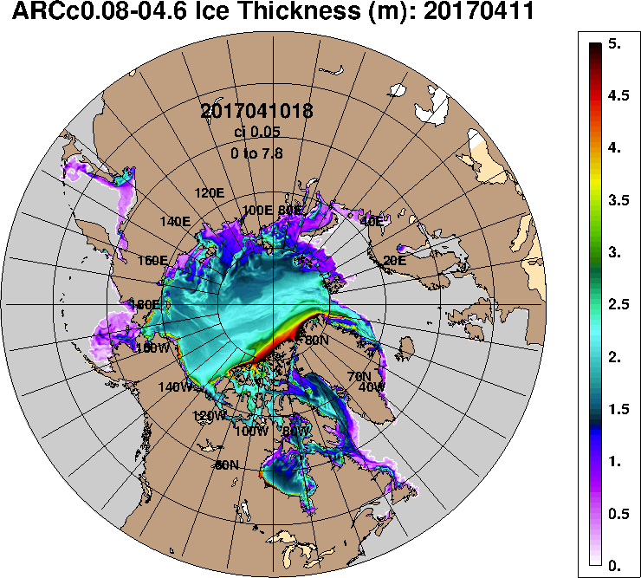 | 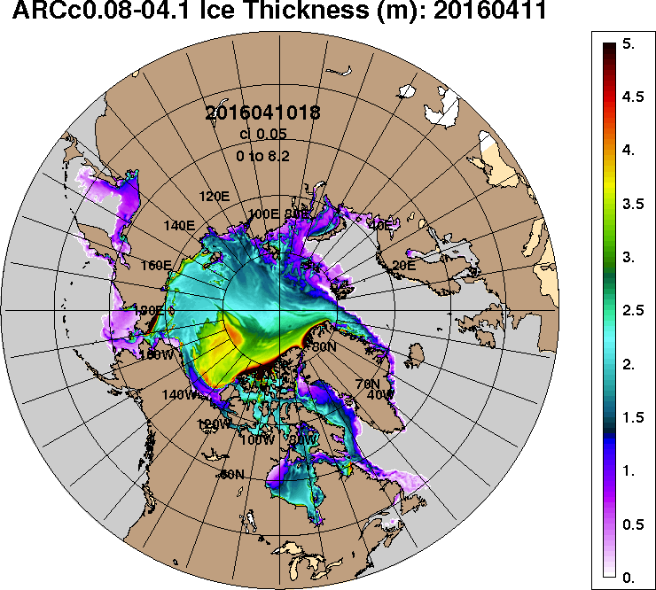
2017-04-11 | 2016-04-11
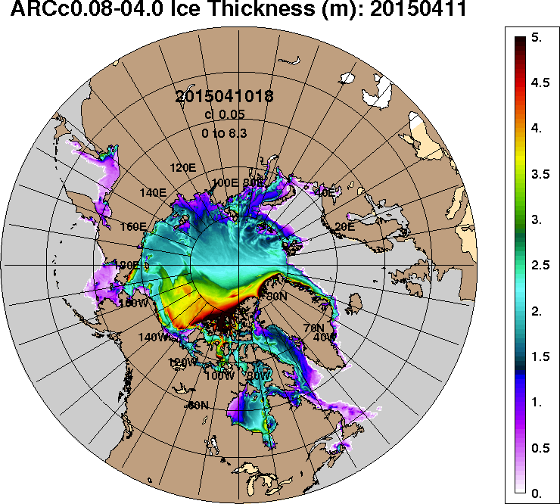 | 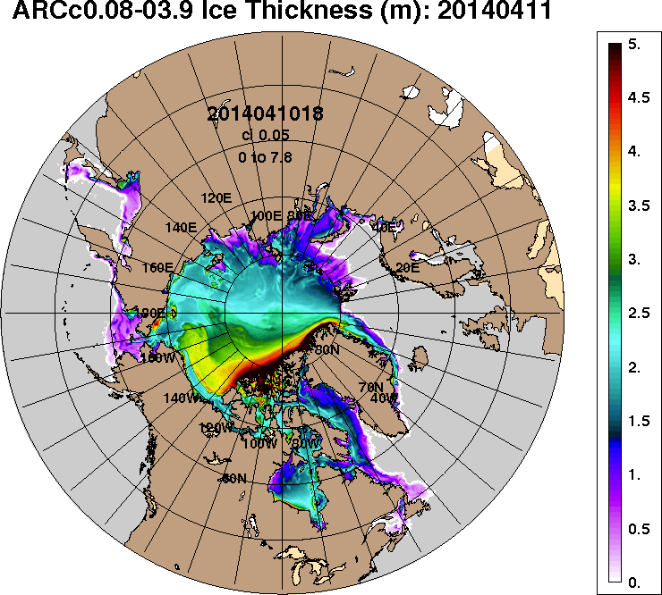
2015-04-11 | 2014-04-11
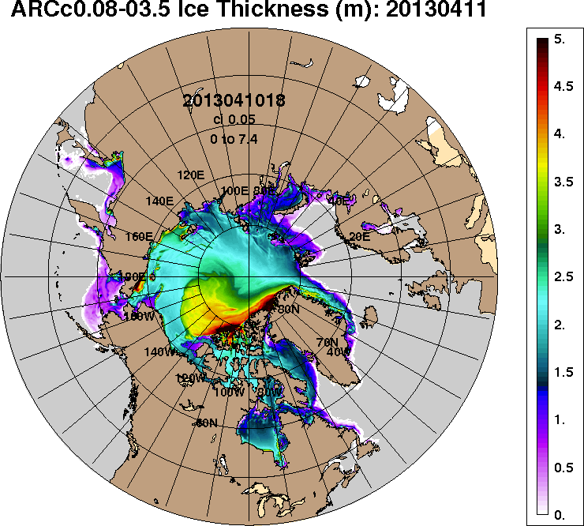 | 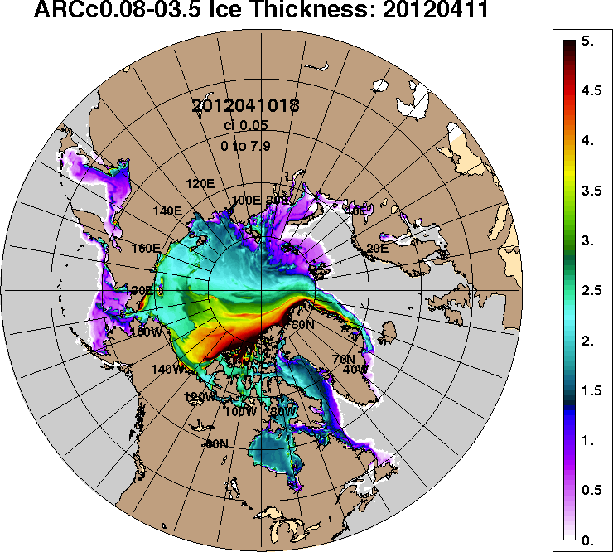
2013-04-11 | 2012-04-11
Рисунок 3 – Поля распределения средневзвешенной толщины льда на основе совместной модели морского льда – океана ACNFS (HYCOM/NCODA/CICE) 11.04 за 2012-2017 гг.

Таблица 1 – Динамика изменения значений ледовитости по сравнению с предыдущей неделей для морей Северной полярной области за 03 – 09.04.2017 г. по данным наблюдений SSMR-SSM/I-SMIS
Регион | Северная полярная область | Сектор 45°W-95°E (Гренландское - Карское моря) | Сектор 95°E-170°W (моря Лаптевых - Чукотское, Берингово, Охотское) | Сектор 170°W-45°W (море Бофорта и Канадская Арктика) | Северный Ледовитый океан | Моря СМП (моря Карское-Чукотское)
Разность | -84.4 | 61.6 | -50.0 | -95.9 | 78.3 | 61.8
тыс.кв.км/сут. | -12.1 | 8.8 | -7.1 | -13.7 | 11.2 | 8.8

Таблица 2 - Медианные значения ледовитости для Северной полярной области, 3-х меридиональных секторов и моря СМП за текущие 30 и 7-дневные интервалы и её аномалии от 2012-2016 гг. и интервалов 2007-2017 гг. и 1978-2017 гг. по данным наблюдений SSMR-SSM/I-SSMIS, алгоритмы NASATEAM
Северная полярная область
Месяц | S, тыс. км² | Аномалии, тыс км²/%
 |  | 2012 г | 2013 г | 2014 г | 2015 г | 2016 г | 2007-2017гг | 1978-2017гг
10.03-09.04 | 14195.1 | -915.2 | -705.9 | -469.8 | -119.9 | -132.0 | -511.3 | -1107.2
 |  | -6.1 | -4.7 | -3.2 | -0.8 | -0.9 | -3.5 | -7.2
03-09.04 | 14089.5 | -864.9 | -576.2 | -412.4 | -11.0 | 49.0 | -434.1 | -970.0
 |  | -5.8 | -3.9 | -2.8 | -0.1 | 0.3 | -3.0 | -6.4
Сектор 45°W-95°E (Гренландское - Карское моря)
Месяц | S, тыс. км² | Аномалии, тыс км²/%
 |  | 2012 г | 2013 г | 2014 г | 2015 г | 2016 г | 2007-2017гг | 1978-2017гг
10.03-09.04 | 3220.5 | 85.7 | -367.4 | -10.4 | 58.3 | 285.0 | -96.4 | -475.0
 |  | 2.7 | -10.2 | -0.3 | 1.8 | 9.7 | -2.9 | -12.9
03-09.04 | 3284.3 | 54.0 | -308.7 | -48.7 | 180.6 | 349.8 | -69.6 | -416.3
 |  | 1.7 | -8.6 | -1.5 | 5.8 | 11.9 | -2.1 | -11.2
Сектор 95°E-170°W (моря Лаптевых - Чукотское, Берингово, Охотское)
Месяц | S, тыс. км² | Аномалии, тыс км²/%
 |  | 2012 г | 2013 г | 2014 г | 2015 г | 2016 г | 2007-2017гг | 1978-2017гг
10.03-09.04 | 4382.1 | -827.5 | -567.1 | -307.4 | -24.6 | -498.6 | -378.2 | -542.9
 |  | -15.9 | -11.5 | -6.6 | -0.6 | -10.2 | -7.9 | -11.0
03-09.04 | 4300.6 | -816.6 | -502.4 | -245.1 | -104.0 | -421.3 | -345.9 | -490.0
 |  | -16.0 | -10.5 | -5.4 | -2.4 | -8.9 | -7.4 | -10.2
Сектор 170°W-45°W (море Бофорта и Канадская Арктика)
Месяц | S, тыс. км² | Аномалии, тыс км²/%
 |  | 2012 г | 2013 г | 2014 г | 2015 г | 2016 г | 2007-2017гг | 1978-2017гг
10.03-09.04 | 6592.5 | -173.4 | 228.6 | -152.0 | -153.6 | 81.6 | -36.7 | -89.4
 |  | -2.6 | 3.6 | -2.3 | -2.3 | 1.3 | -0.6 | -1.3
03-09.04 | 6504.6 | -102.3 | 234.9 | -118.6 | -87.5 | 120.5 | -18.6 | -63.7
 |  | -1.5 | 3.7 | -1.8 | -1.3 | 1.9 | -0.3 | -1.0
Северный Ледовитый океан
Месяц | S, тыс. км² | Аномалии, тыс км²/%
 |  | 2012 г | 2013 г | 2014 г | 2015 г | 2016 г | 2007-2017гг | 1978-2017гг
10.03-09.04 | 11635.3 | 148.7 | -242.5 | -10.6 | 46.4 | 278.6 | -36.9 | -344.9
 |  | 1.3 | -2.0 | -0.1 | 0.4 | 2.5 | -0.3 | -2.9
03-09.04 | 11709.1 | 110.8 | -184.3 | -45.2 | 180.9 | 341.4 | -12.1 | -294.1
 |  | 1.0 | -1.5 | -0.4 | 1.6 | 3.0 | -0.1 | -2.5
Моря СМП (моря Карское-Чукотское)
Месяц | S, тыс. км² | Аномалии, тыс км²/%
 |  | 2012 г | 2013 г | 2014 г | 2015 г | 2016 г | 2007-2017гг | 1978-2017гг
10.03-09.04 | 2990.1 | -6.4 | -35.8 | -34.1 | -33.8 | -25.6 | -27.2 | -32.7
 |  | -0.2 | -1.2 | -1.1 | -1.1 | -0.9 | -0.9 | -1.1
03-09.04 | 3025.0 | 30.7 | -0.9 | -0.9 | 2.3 | 10.1 | 3.4 | 1.4
 |  | 1.0 | 0.0 | 0.0 | 0.1 | 0.3 | 0.1 | 0.0

Таблица 3 – Экстремальные и средние значения ледовитости для Северной полярной области, 3 меридиональных секторов и моря СМП за текущий 7-дневный интервал по данным наблюдений SSMR-SSM/I-SSMIS, алгоритмы NASATEAM
Северная полярная область
Месяц | Минимальное знач. | Максимальное знач. | Среднее знач. | Медиана
03-09.04 | 13892.8  09.04.2017 | 16065.3  04.04.1982 | 15059.6 | 15122.9
Сектор 45°W-95°E (Гренландское - Карское моря)
Месяц | Минимальное знач. | Максимальное знач. | Среднее знач. | Медиана
03-09.04 | 2913.5  03.04.2016 | 4427.1  06.04.1982 | 3700.5 | 3713.9
Сектор 95°E-170°W (моря Лаптевых - Чукотское, Берингово, Охотское)
Месяц | Минимальное знач. | Максимальное знач. | Среднее знач. | Медиана
03-09.04 | 4165.9  09.04.2017 | 5361.2  03.04.1980 | 4790.7 | 4820.2
Сектор 170°W-45°W (море Бофорта и Канадская Арктика)
Месяц | Минимальное знач. | Максимальное знач. | Среднее знач. | Медиана
03-09.04 | 6195.3  09.04.2006 | 7052.2  03.04.1993 | 6568.4 | 6543.1
Северный Ледовитый океан
Месяц | Минимальное знач. | Максимальное знач. | Среднее знач. | Медиана
03-09.04 | 11347.9  09.04.2016 | 12589.1  06.04.1982 | 12003.2 | 11990.8
Моря СМП (моря Карское-Чукотское)
Месяц | Минимальное знач. | Максимальное знач. | Среднее знач. | Медиана
03-09.04 | 2971.8  09.04.1995 | 3025.9  03.04.1979 | 3023.6 | 3025.9

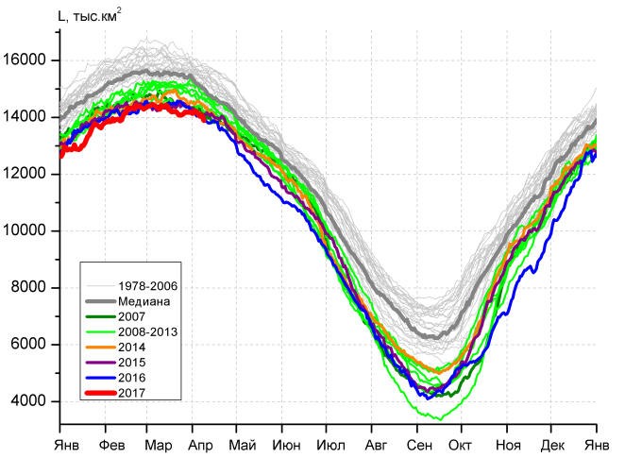 | 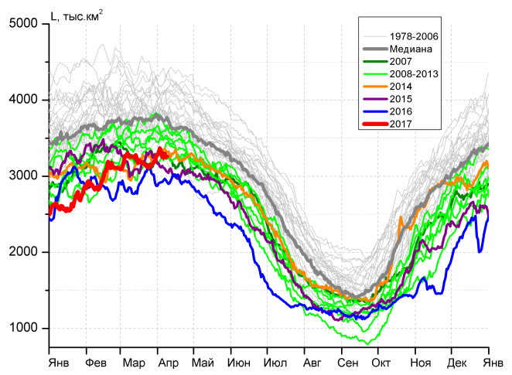
а) | б)
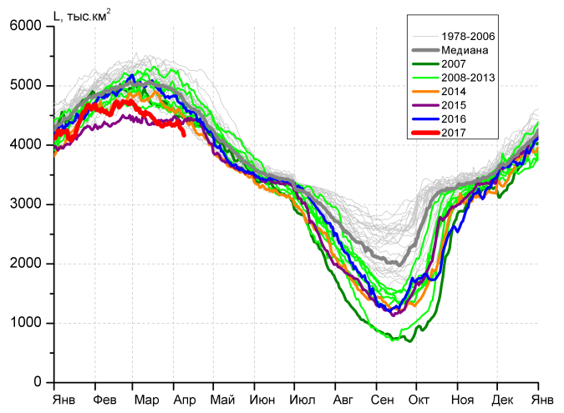 | 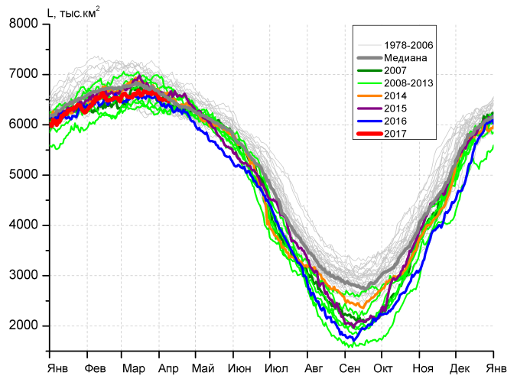
в) | г)
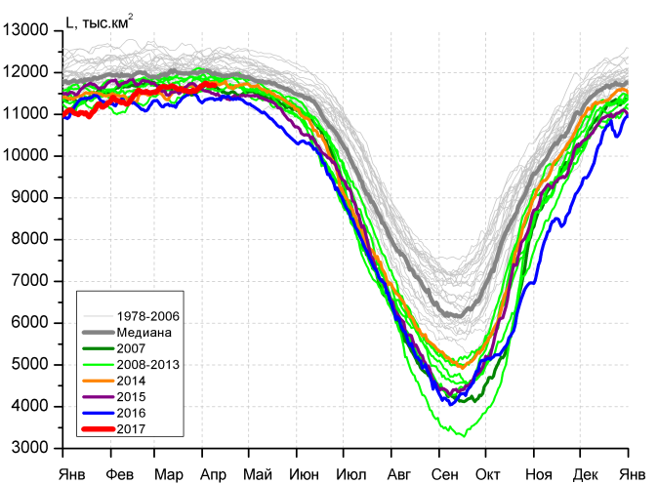 |  | 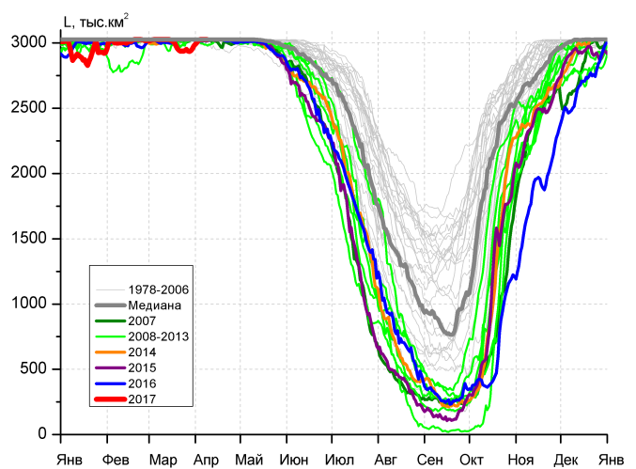
д) |  | е)

Рисунок 4 – Ежедневные оценки сезонного хода ледовитости для Северной Полярной Области и трех меридиональных секторов за период 26.10.1978 - 09.04.2017 по годам на основе расчетов по данным SSMR-SSM/I-SSMIS, алгоритмы NASATEAM: а) Северная полярная область, б) сектор 45°W-95°E (Гренландское – Карское моря), в) сектор 95°E-170°W (моря Лаптевых – Чукотское и Берингово, Охотское), г) сектор 170°W-45°W (море Бофорта и Канадская Арктика), д) Северный Ледовитый океан, е) Северный морской путь (Карское - Чукотское моря).

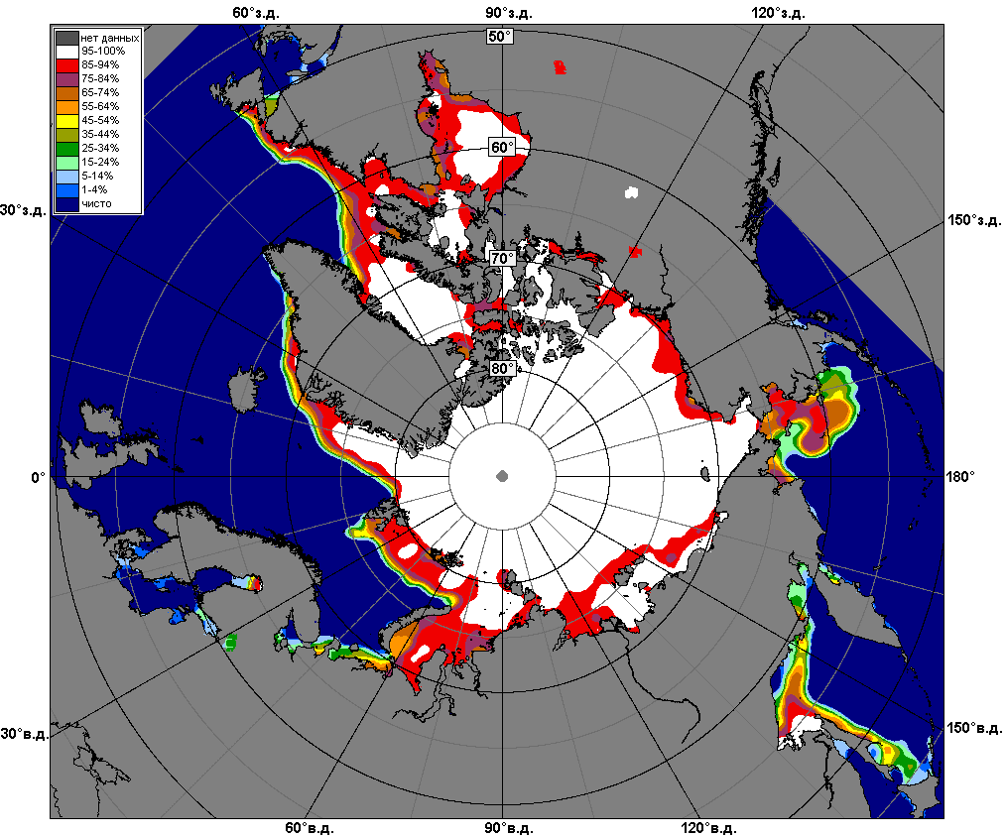 | 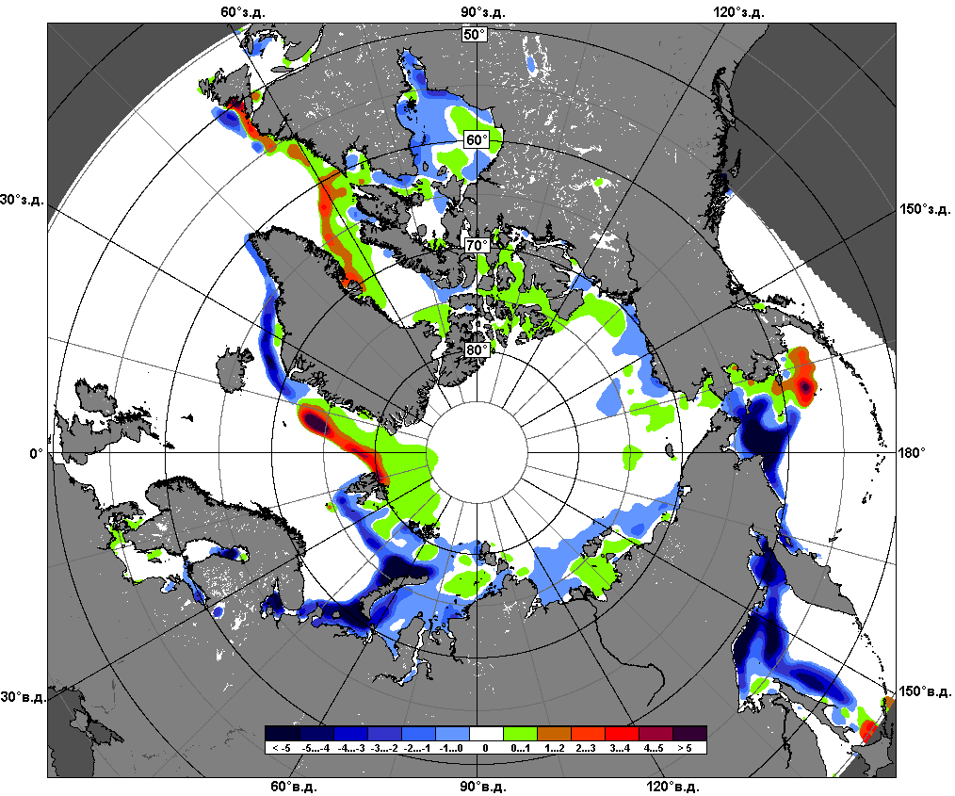 | 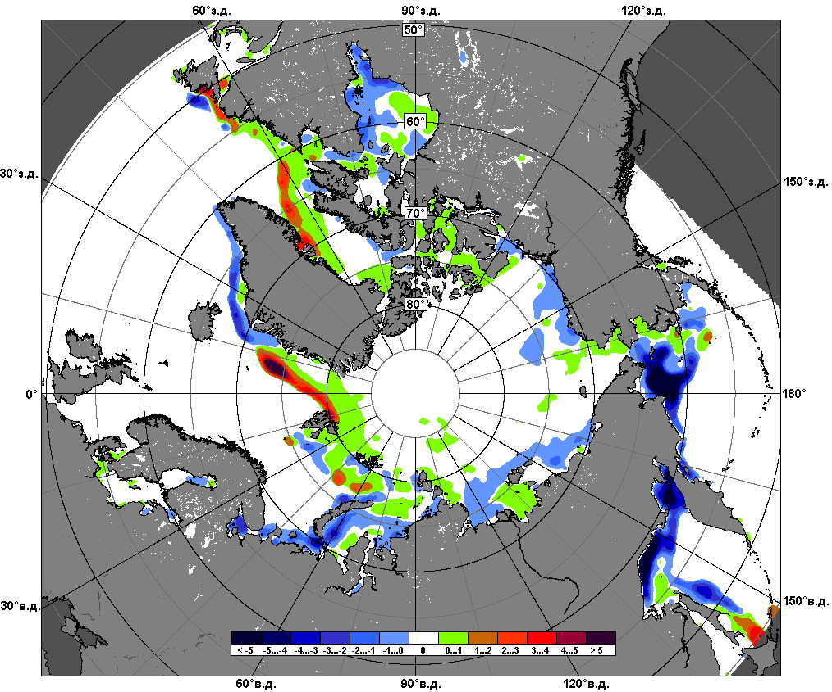
 | 03.04 – 09.04
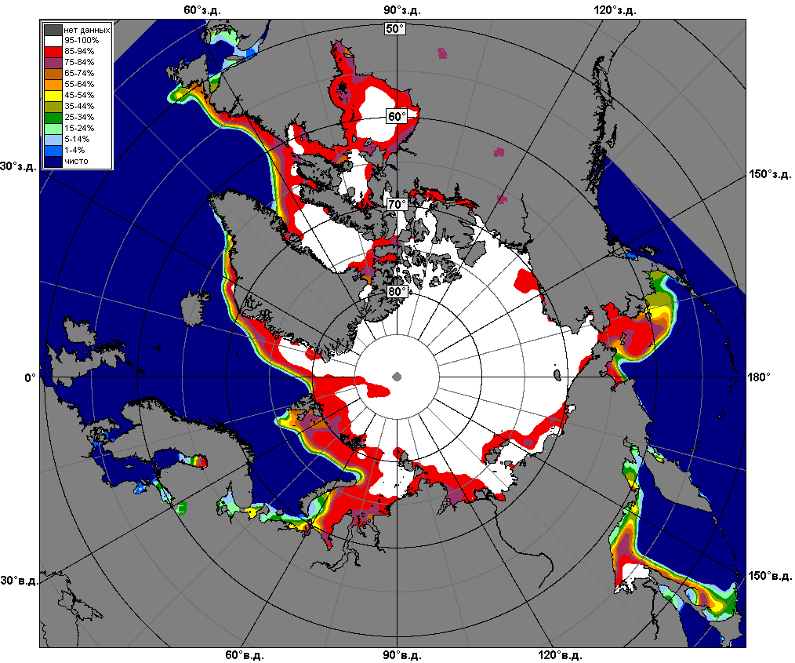 | 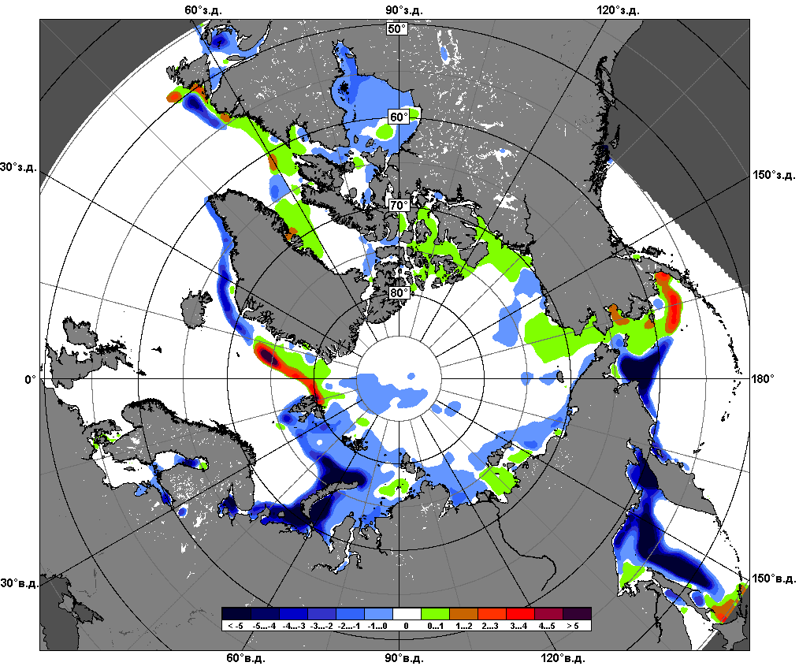 | 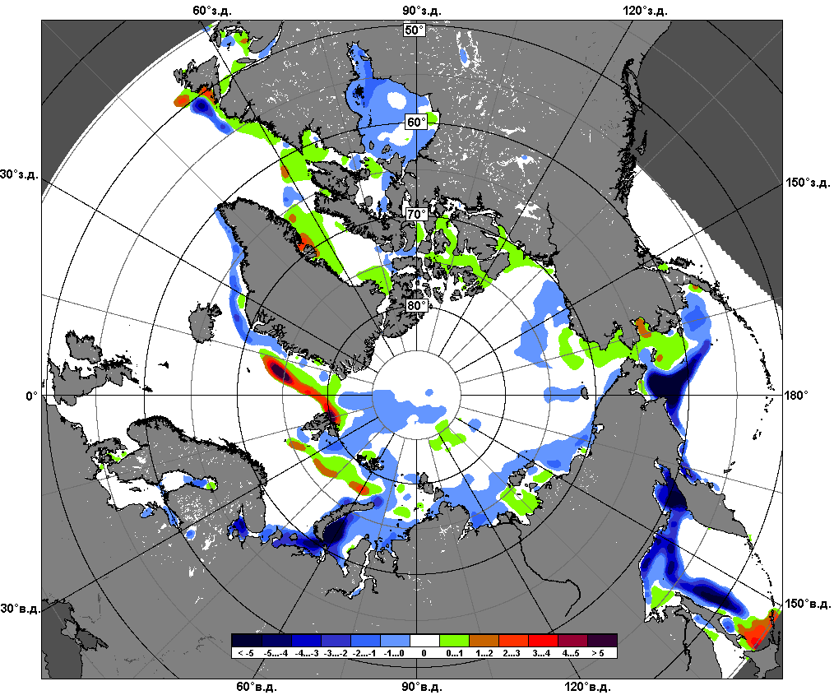
 | 10.03 – 09.04

Рисунок 5 – Медианные распределения сплоченности льда за текущие 7 и 30-дневные промежутки и её разности относительно медианного распределения за те же месяца за периоды 1979-2017 (центр) и 2007-2017 гг. (справа) на основе расчетов по данным SSMR-SSM/I-SSMIS, алгоритмы NASATEAM.

Южный океан

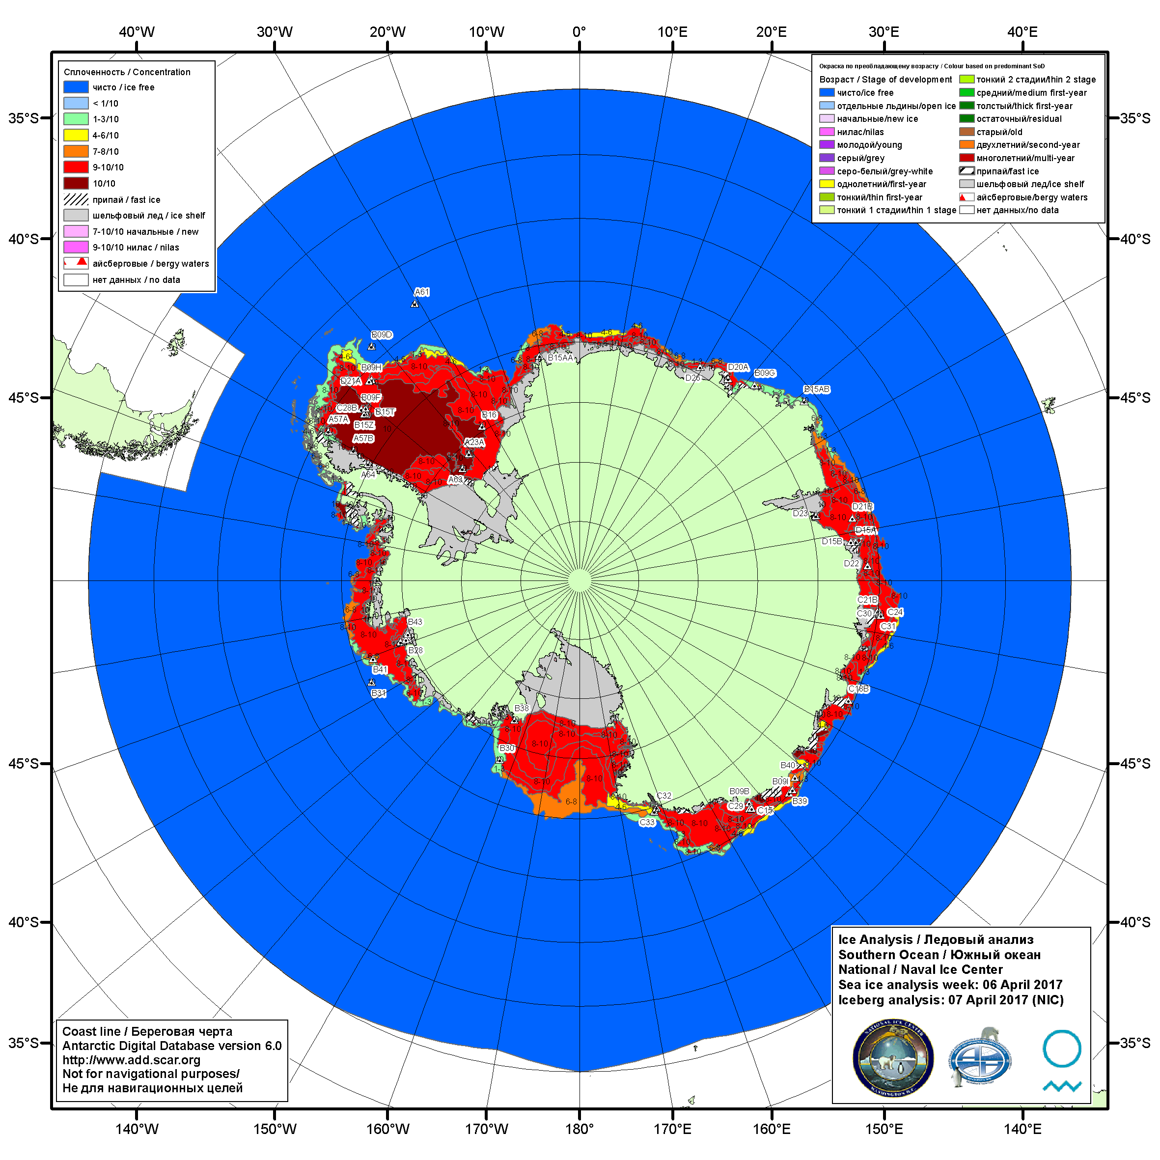

Рисунок 6а – Ледовая карта Южного океана (цветовая окраска по общей сплоченности) и расположение крупных айсбергов на основе информации совместного ледового анализа НЛЦ США, ААНИИ и НМИ (Норвегия) за 06.04.2017.

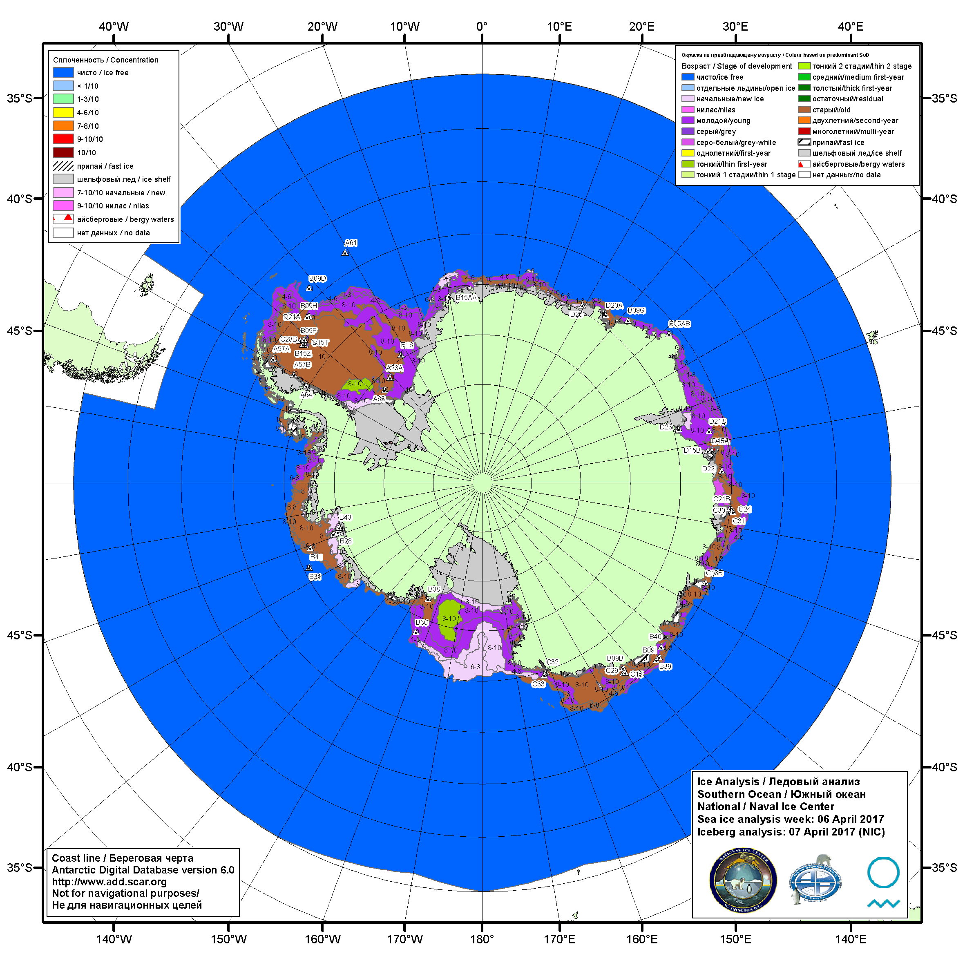

Рисунок 6б – Ледовая карта Южного океана (цветовая окраска по возрасту) и расположение крупных айсбергов на основе информации совместного ледового анализа НЛЦ США, ААНИИ и НМИ (Норвегия) за 06.04.2017.

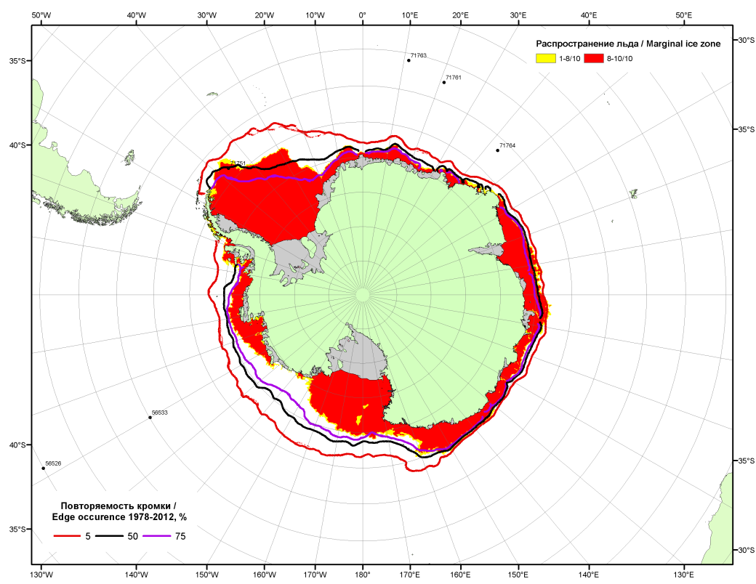

Рисунок 6в – Положение кромки льда и зон разреженных (<8/10) и сплоченных (≥8/10) льдов Южного океана за 10.04.2017 г. на основе ледового анализа Национального Ледового Центра США, положение метеорологический дрейфующих буев IABP и Argos на 11.04.2017T1200+00 и повторяемость кромки за 06-10.04 за период 1979-2014 гг. по наблюдениям SSMR-SSM/I-SSMIS (алгоритм NASATEAM)

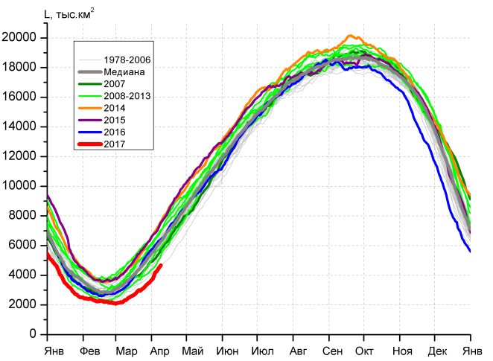 | 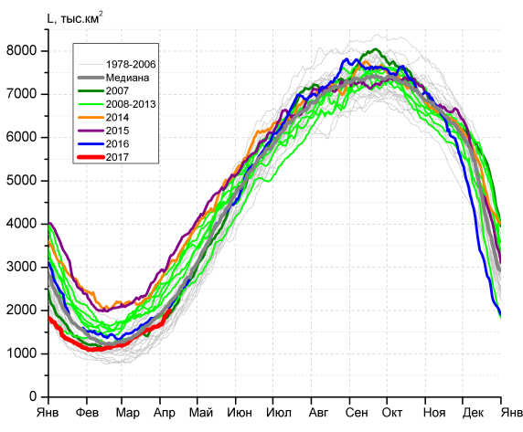
а) | б)
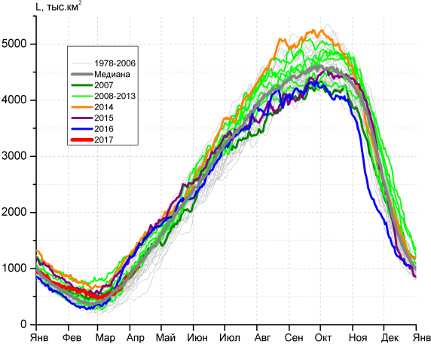 | 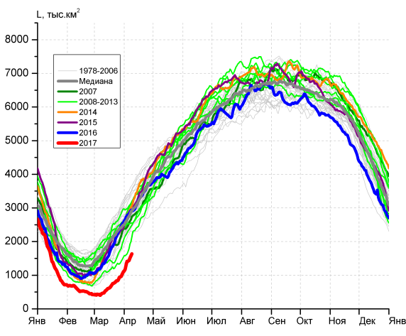
в) | г)

Рисунок 7 – Ежедневные оценки сезонного хода ледовитости Южного Океана и меридиональных секторов за период 26.10.1978 – 09.04.2017 по годам на основе расчетов по данным SSMR-SSM/I-SSMIS, алгоритм NASATEAM: а) Южный Океан, б) Атлантический сектор (60°W-30°E, море Уэдделла), в) Индоокеанский сектор (30°E-150°E, моря Космонавтов, Содружества, Моусона), г) Тихоокеанский сектор (150°E-60°W, моря Росса, Беллинсгаузена)

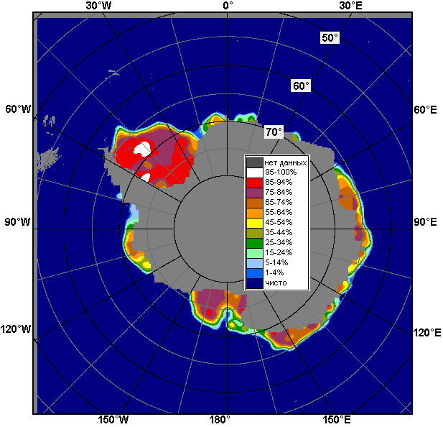 | 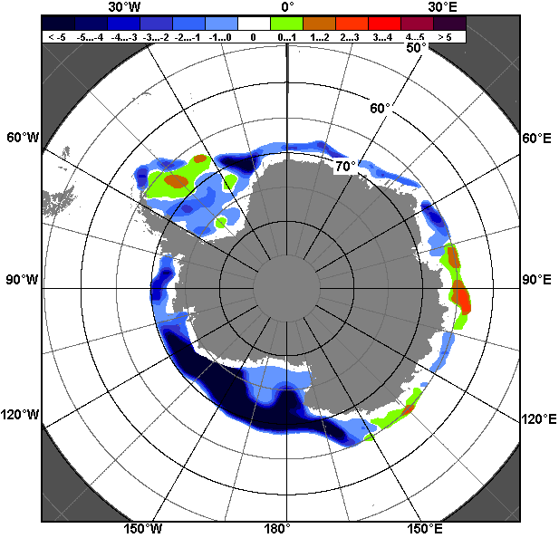 | 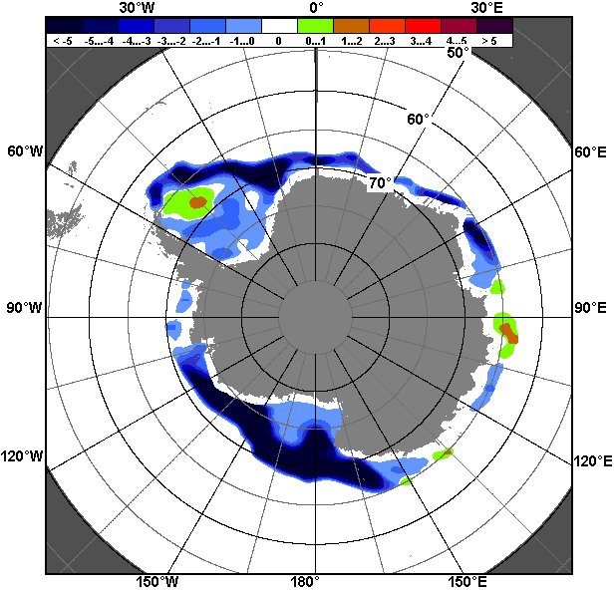
03.04 – 09.04
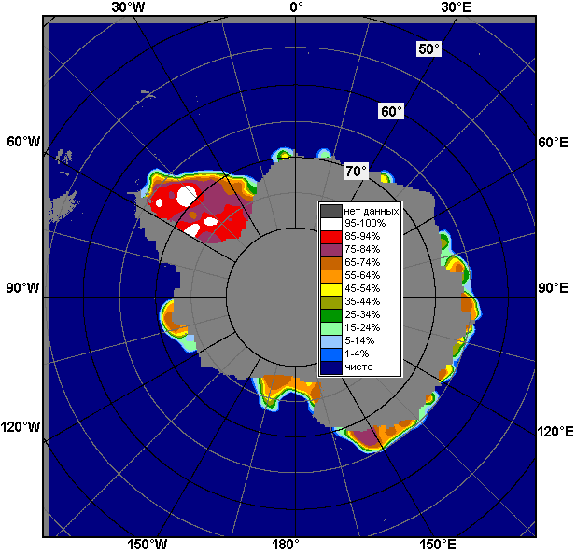 | 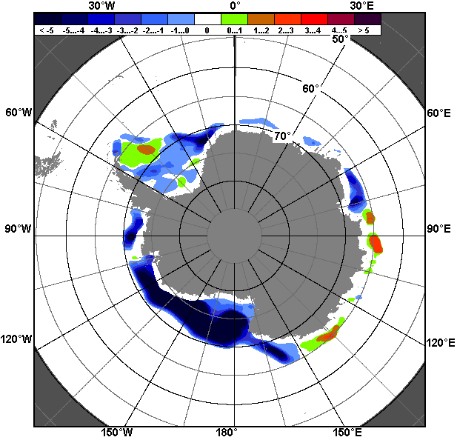 | 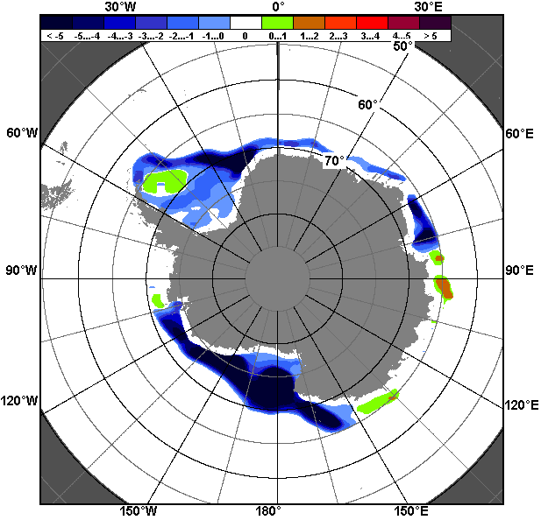
10.03 – 09.04

Рисунок 8 – Медианные распределения общей сплоченности льда за текущие 7 и 30-дневные промежутки (слева) и её разности относительно медианного распределения за тот же месяц за периоды 1978-2017 (центр) и 2007-2017 гг. (справа) на основе расчетов по данным SSMR-SSM/I-SSMIS, алгоритм NASATEAM

Таблица 4 – Динамика изменения значений ледовитости по сравнению с предыдущей неделей для морей Южного океана за 03 - 09.04.2017 г. по данным наблюдений SSMR-SSM/I-SSMIS
Регион | Южный Океан | Атлантический сектор | Индоокеанский сектор | Тихоокеанский сектор
Разность | 817.7 | 237.9 | 149.4 | 430.4
тыс.кв.км/сут. | 116.8 | 34.0 | 21.3 | 61.5

Таблица 5 - Медианные значения ледовитости для Южного океана и 3 меридиональных секторов за текущие 30 и 7-дневные интервалы и её аномалии от 2012-2016 гг. и интервалов 2007-2017 гг. и 1978-2017 гг. по данным наблюдений SSMR-SSM/I-SSMIS, алгоритм NASATEAM
Южный Океан
Месяц | S, тыс. км² | Аномалии, тыс км²/%
 |  | 2012 г | 2013 г | 2014 г | 2015 г | 2016 г | 2007-2017гг | 1978-2017гг
10.03-09.04 | 3292.0 | -1940.5 | -2420.4 | -2507.0 | -2552.3 | -1600.7 | -1709.4 | -1472.1
 |  | -37.1 | -42.4 | -43.2 | -43.7 | -32.7 | -34.2 | -30.9
03-09.04 | 4338.6 | -1857.2 | -2379.2 | -2880.2 | -2754.0 | -1832.4 | -1786.1 | -1506.4
 |  | -30.0 | -35.4 | -39.9 | -38.8 | -29.7 | -29.2 | -25.8
Атлантический сектор (60°W-30°E, море Уэдделла)
Месяц | S, тыс. км² | Аномалии, тыс км²/%
 |  | 2012 г | 2013 г | 2014 г | 2015 г | 2016 г | 2007-2017гг | 1978-2017гг
10.03-09.04 | 1612.8 | -627.2 | -710.6 | -870.9 | -1007.0 | -188.1 | -471.9 | -169.3
 |  | -28.0 | -30.6 | -35.1 | -38.4 | -10.4 | -22.6 | -9.5
03-09.04 | 1881.2 | -736.0 | -753.0 | -1060.1 | -1144.2 | -168.5 | -541.1 | -237.8
 |  | -28.1 | -28.6 | -36.0 | -37.8 | -8.2 | -22.3 | -11.2
Индоокеанский сектор (30°E-150°E, моря Космонавтов, Содружества, Моусона)
Месяц | S, тыс. км² | Аномалии, тыс км²/%
 |  | 2012 г | 2013 г | 2014 г | 2015 г | 2016 г | 2007-2017гг | 1978-2017гг
10.03-09.04 | 743.9 | -44.9 | -307.5 | -339.0 | -268.1 | -173.0 | -144.0 | -9.5
 |  | -5.7 | -29.2 | -31.3 | -26.5 | -18.9 | -16.2 | -1.3
03-09.04 | 986.1 | -65.4 | -371.7 | -392.3 | -323.5 | -294.6 | -169.7 | -1.7
 |  | -6.2 | -27.4 | -28.5 | -24.7 | -23.0 | -14.7 | -0.2
Тихоокеанский сектор (150°E-60°W, моря Росса, Беллинсгаузена)
Месяц | S, тыс. км² | Аномалии, тыс км²/%
 |  | 2012 г | 2013 г | 2014 г | 2015 г | 2016 г | 2007-2017гг | 1978-2017гг
10.03-09.04 | 935.3 | -1268.5 | -1402.3 | -1296.8 | -1277.3 | -1240.0 | -1093.4 | -1293.2
 |  | -57.6 | -60.0 | -58.1 | -57.7 | -57.0 | -53.9 | -58.0
03-09.04 | 1471.3 | -1055.8 | -1254.6 | -1427.8 | -1286.3 | -1371.1 | -1075.5 | -1266.8
 |  | -41.8 | -46.0 | -49.2 | -46.6 | -48.2 | -42.2 | -46.3
Таблица 6 – Экстремальные значения ледовитости для Южного океана и 3 меридиональных секторов за текущий 7-дневный интервал по данным наблюдений SSMR-SSM/I-SSMIS, алгоритм NASATEAM
Южный Океан
Месяц | Минимальное знач. | Максимальное знач. | Среднее знач. | Медиана
03-09.04 | 3936.6  03.04.2017 | 7593.7  09.04.2014 | 5844.9 | 5845.5
Атлантический сектор (60°W-30°E, море Уэдделла)
Месяц | Минимальное знач. | Максимальное знач. | Среднее знач. | Медиана
03-09.04 | 1331.9  03.04.1988 | 3227.5  09.04.2015 | 2119.0 | 2067.1
Индоокеанский сектор (30°E-150°E, моря Космонавтов, Содружества, Моусона)
Месяц | Минимальное знач. | Максимальное знач. | Среднее знач. | Медиана
03-09.04 | 416.6  05.04.1980 | 1458.2  08.04.2014 | 987.8 | 986.3
Тихоокеанский сектор (150°E-60°W, моря Росса, Беллинсгаузена)
Месяц | Минимальное знач. | Максимальное знач. | Среднее знач. | Медиана
03-09.04 | 1306.4  03.04.2017 | 3671.0  09.04.1987 | 2738.1 | 2746.3

Приложение 1 – Статистические значения ледовитостей по отдельным акваториям Северной Полярной Области и Южного океана

Таблица 7 – Средние, аномалии среднего и экстремальные значения ледовитостей для Северной полярной области и её отдельных акваторий за текущие 7-дневный (неделя) и 30-дневный промежутки времени по данным наблюдений SSMR-SSM/I-SSMIS, алгоритм NASATEAM за период 1978-2017 гг.
03-09.04
Регион | S, тыс. км² | Аномалии, тыс км²/% |  |  |  |  |  |  | 1978-2017гг
 |  | 2012 г | 2013 г | 2014 г | 2015 г | 2016 г | 2007-2017гг | 1978-2017гг | Минимум дата | Максимум дата | Среднее | Медиана
Сев. полярная область | 14089.5 | -864.9 | -576.2 | -412.4 | -11.0 | 49.0 | -434.1 | -970.0 | 13892.8  09.04.2017 | 16065.3  04.04.1982 | 15059.6 | 15122.9
 |  | -5.8 | -3.9 | -2.8 | -0.1 | 0.3 | -3.0 | -6.4
Сектор 45°W-95°E | 3284.3 | 54.0 | -308.7 | -48.7 | 180.6 | 349.8 | -69.6 | -416.3 | 2913.5  03.04.2016 | 4427.1  06.04.1982 | 3700.5 | 3713.9
 |  | 1.7 | -8.6 | -1.5 | 5.8 | 11.9 | -2.1 | -11.2
Гренландское море | 753.6 | 10.9 | -33.8 | 42.4 | 95.3 | 125.2 | 31.4 | -60.8 | 613.4  05.04.2016 | 1094.4  06.04.1982 | 814.5 | 770.9
 |  | 1.5 | -4.3 | 6.0 | 14.5 | 19.9 | 4.3 | -7.5
Баренцево море | 553.8 | 27.2 | -146.1 | -100.7 | 43.8 | 191.0 | -60.8 | -240.9 | 350.9  09.04.2016 | 1133.2  06.04.1979 | 794.7 | 817.2
 |  | 5.2 | -20.9 | -15.4 | 8.6 | 52.6 | -9.9 | -30.3
Карское море | 838.3 | 30.7 | -0.9 | -0.9 | 2.3 | 10.1 | 3.4 | 1.4 | 785.1  09.04.1995 | 839.2  03.04.1979 | 837.0 | 839.2
 |  | 3.8 | -0.1 | -0.1 | 0.3 | 1.2 | 0.4 | 0.2
Сектор 95°E-170°W | 4300.6 | -816.6 | -502.4 | -245.1 | -104.0 | -421.3 | -345.9 | -490.0 | 4165.9  09.04.2017 | 5361.2  03.04.1980 | 4790.7 | 4820.2
 |  | -16.0 | -10.5 | -5.4 | -2.4 | -8.9 | -7.4 | -10.2
Море Лаптевых | 674.3 | 0.0 | 0.0 | 0.0 | 0.0 | 0.0 | 0.0 | 0.0 | 674.3  03.04.1979 | 674.3  03.04.1979 | 674.3 | 674.3
 |  | 0.0 | 0.0 | 0.0 | 0.0 | 0.0 | 0.0 | 0.0
Восточно-Сибирское море | 915.1 | 0.0 | 0.0 | 0.0 | 0.0 | 0.0 | 0.0 | 0.0 | 905.1  04.04.1988 | 915.1  03.04.1979 | 915.1 | 915.1
 |  | 0.0 | 0.0 | 0.0 | 0.0 | 0.0 | 0.0 | 0.0
Чукотское море | 597.3 | 0.0 | 0.0 | 0.0 | 0.0 | 0.0 | 0.0 | 0.0 | 597.3  03.04.1979 | 597.3  03.04.1979 | 597.3 | 597.3
 |  | 0.0 | 0.0 | 0.0 | 0.0 | 0.0 | 0.0 | 0.0
Берингово море | 607.4 | -475.6 | -248.7 | -61.4 | 42.6 | -78.4 | -190.2 | -129.9 | 385.4  03.04.1996 | 1098.6  03.04.2012 | 737.3 | 743.1
 |  | -43.9 | -29.0 | -9.2 | 7.5 | -11.4 | -23.8 | -17.6
Сектор 170°W-45°W | 6504.6 | -102.3 | 234.9 | -118.6 | -87.5 | 120.5 | -18.6 | -63.7 | 6195.3  09.04.2006 | 7052.2  03.04.1993 | 6568.4 | 6543.1
 |  | -1.5 | 3.7 | -1.8 | -1.3 | 1.9 | -0.3 | -1.0
Море Бофорта | 486.6 | 0.0 | 0.0 | 0.0 | 0.0 | 0.0 | 0.0 | 0.0 | 485.9  04.04.1990 | 486.6  03.04.1979 | 486.6 | 486.6
 |  | 0.0 | 0.0 | 0.0 | 0.0 | 0.0 | 0.0 | 0.0
Гудзонов залив | 835.3 | -2.9 | -3.7 | -3.7 | -1.7 | -1.9 | -2.9 | -3.4 | 824.2  04.04.2017 | 839.0  03.04.1979 | 838.8 | 839.0
 |  | -0.3 | -0.4 | -0.4 | -0.2 | -0.2 | -0.3 | -0.4
Море Лабрадор | 236.0 | -26.2 | 61.9 | -71.0 | -85.5 | -78.0 | -19.2 | -40.5 | 94.3  04.04.2011 | 524.6  03.04.1983 | 276.4 | 266.9
 |  | -10.0 | 35.5 | -23.1 | -26.6 | -24.8 | -7.5 | -14.6
Дейвисов пролив | 511.7 | -0.4 | 121.2 | -40.7 | -31.1 | 56.6 | 31.3 | 15.0 | 339.4  08.04.2005 | 657.5  07.04.1983 | 496.6 | 484.6
 |  | -0.1 | 31.1 | -7.4 | -5.7 | 12.4 | 6.5 | 3.0
Канадский архипелаг | 1190.1 | 0.3 | 0.0 | 0.0 | 0.0 | 0.1 | 0.7 | 0.2 | 1177.7  04.04.2011 | 1190.1  03.04.1979 | 1189.9 | 1190.1
 |  | 0.0 | 0.0 | 0.0 | 0.0 | 0.0 | 0.1 | 0.0
10.03-09.04
Регион | S, тыс. км² | Аномалии, тыс км²/% |  |  |  |  |  |  | 1978-2017гг
 |  | 2012 г | 2013 г | 2014 г | 2015 г | 2016 г | 2007-2017гг | 1978-2017гг | Минимум дата | Максимум дата | Среднее | Медиана
Сев. полярная область | 14195.1 | -915.2 | -705.9 | -469.8 | -119.9 | -132.0 | -511.3 | -1107.2 | 13892.8  09.04.2017 | 16657.7  19.03.1979 | 15302.3 | 15382.5
 |  | -6.1 | -4.7 | -3.2 | -0.8 | -0.9 | -3.5 | -7.2
Сектор 45°W-95°E | 3220.5 | 85.7 | -367.4 | -10.4 | 58.3 | 285.0 | -96.4 | -475.0 | 2769.8  13.03.2016 | 4583.5  19.03.1979 | 3695.4 | 3712.1
 |  | 2.7 | -10.2 | -0.3 | 1.8 | 9.7 | -2.9 | -12.9
Гренландское море | 730.2 | 30.1 | -13.7 | 41.3 | 62.5 | 108.4 | 20.3 | -83.1 | 575.4  12.03.2016 | 1094.4  06.04.1982 | 813.3 | 785.7
 |  | 4.3 | -1.8 | 6.0 | 9.4 | 17.4 | 2.9 | -10.2
Баренцево море | 523.0 | 50.4 | -197.0 | -49.9 | -12.8 | 153.7 | -56.9 | -247.6 | 266.0  15.03.2016 | 1209.3  23.03.1979 | 770.6 | 787.3
 |  | 10.7 | -27.4 | -8.7 | -2.4 | 41.6 | -9.8 | -32.1
Карское море | 803.5 | -6.2 | -35.7 | -33.9 | -33.7 | -25.5 | -27.1 | -32.6 | 749.5  28.03.2017 | 839.2  10.03.1979 | 836.1 | 839.2
 |  | -0.8 | -4.3 | -4.1 | -4.0 | -3.1 | -3.3 | -3.9
Сектор 95°E-170°W | 4382.1 | -827.5 | -567.1 | -307.4 | -24.6 | -498.6 | -378.2 | -542.9 | 4165.9  09.04.2017 | 5510.7  11.03.1979 | 4925.0 | 4931.9
 |  | -15.9 | -11.5 | -6.6 | -0.6 | -10.2 | -7.9 | -11.0
Море Лаптевых | 674.3 | 0.0 | 0.0 | 0.0 | 0.0 | 0.0 | 0.0 | 0.0 | 673.0  30.03.1992 | 674.3  10.03.1979 | 674.3 | 674.3
 |  | 0.0 | 0.0 | 0.0 | 0.0 | 0.0 | 0.0 | 0.0
Восточно-Сибирское море | 915.1 | 0.0 | 0.0 | 0.0 | 0.0 | 0.0 | 0.0 | 0.0 | 905.1  04.04.1988 | 915.1  10.03.1979 | 915.1 | 915.1
 |  | 0.0 | 0.0 | 0.0 | 0.0 | 0.0 | 0.0 | 0.0
Чукотское море | 597.2 | -0.1 | -0.1 | -0.1 | -0.1 | -0.1 | -0.1 | -0.1 | 594.3  20.03.2017 | 597.3  10.03.1979 | 597.3 | 597.3
 |  | 0.0 | 0.0 | 0.0 | 0.0 | 0.0 | 0.0 | 0.0
Берингово море | 627.3 | -444.9 | -251.7 | -104.5 | 26.7 | -39.1 | -182.4 | -131.3 | 382.6  02.04.1996 | 1116.2  20.03.2012 | 758.6 | 757.6
 |  | -41.5 | -28.6 | -14.3 | 4.5 | -5.9 | -22.5 | -17.3
Сектор 170°W-45°W | 6592.5 | -173.4 | 228.6 | -152.0 | -153.6 | 81.6 | -36.7 | -89.4 | 6142.1  21.03.2005 | 7276.8  26.03.1993 | 6681.9 | 6682.3
 |  | -2.6 | 3.6 | -2.3 | -2.3 | 1.3 | -0.6 | -1.3
Море Бофорта | 486.6 | 0.0 | 0.0 | 0.0 | 0.0 | 0.0 | 0.0 | 0.0 | 485.9  18.03.2006 | 486.6  10.03.1979 | 486.6 | 486.6
 |  | 0.0 | 0.0 | 0.0 | 0.0 | 0.0 | 0.0 | 0.0
Гудзонов залив | 836.7 | -1.9 | -2.2 | -2.3 | -0.4 | -0.5 | -1.7 | -2.1 | 824.2  04.04.2017 | 839.0  10.03.1979 | 838.8 | 839.0
 |  | -0.2 | -0.3 | -0.3 | 0.0 | -0.1 | -0.2 | -0.2
Море Лабрадор | 263.4 | -62.0 | 71.5 | -67.1 | -65.2 | -88.9 | -17.3 | -35.8 | 94.3  04.04.2011 | 526.2  30.03.1983 | 299.2 | 307.4
 |  | -19.0 | 37.2 | -20.3 | -19.8 | -25.2 | -6.1 | -12.0
Дейвисов пролив | 490.1 | -109.1 | 80.3 | -51.3 | -74.8 | 28.3 | -5.1 | -15.2 | 285.3  15.03.2005 | 719.3  21.03.1993 | 505.3 | 493.9
 |  | -18.2 | 19.6 | -9.5 | -13.2 | 6.1 | -1.0 | -3.0
Канадский архипелаг | 1190.0 | 0.2 | -0.1 | -0.1 | 0.0 | 0.0 | 0.2 | 0.1 | 1177.7  04.04.2011 | 1190.1  10.03.1979 | 1190.0 | 1190.1
 |  | 0.0 | 0.0 | 0.0 | 0.0 | 0.0 | 0.0 | 0.0
Таблица 8 – Средние, аномалии среднего и экстремальные значения ледовитостей для Южного океана и его отдельных акваторий за текущие 7-дневный (неделя) и 30-дневный промежутки времени по данным наблюдений SSMR-SSM/I-SSMIS, алгоритм NASATEAM за период 1978-2017 гг.
03-09.04
Регион | S, тыс. км² | Аномалии, тыс км²/% |  |  |  |  |  |  | 1978-2017гг
 |  | 2012 г | 2013 г | 2014 г | 2015 г | 2016 г | 2007-2017гг | 1978-2017гг | Минимум дата | Максимум дата | Среднее | Медиана
Южный Океан | 4338.6 | -1857.2 | -2379.2 | -2880.2 | -2754.0 | -1832.4 | -1786.1 | -1506.4 | 3936.6  03.04.2017 | 7593.7  09.04.2014 | 5844.9 | 5845.5
 |  | -30.0 | -35.4 | -39.9 | -38.8 | -29.7 | -29.2 | -25.8
Атлантический сектор | 1881.2 | -736.0 | -753.0 | -1060.1 | -1144.2 | -168.5 | -541.1 | -237.8 | 1331.9  03.04.1988 | 3227.5  09.04.2015 | 2119.0 | 2067.1
 |  | -28.1 | -28.6 | -36.0 | -37.8 | -8.2 | -22.3 | -11.2
Западная часть моря Уэдделла | 1509.2 | -301.4 | -386.4 | -475.6 | -472.0 | -59.9 | -167.0 | -34.8 | 1097.0  03.04.1986 | 2107.7  08.04.1992 | 1544.0 | 1490.7
 |  | -16.6 | -20.4 | -24.0 | -23.8 | -3.8 | -10.0 | -2.3
Восточная часть моря Уэдделла | 371.9 | -434.6 | -366.6 | -584.5 | -672.2 | -108.6 | -374.0 | -203.0 | 113.7  08.04.1988 | 1185.2  09.04.2015 | 575.0 | 549.0
 |  | -53.9 | -49.6 | -61.1 | -64.4 | -22.6 | -50.1 | -35.3
Индоокеанский сектор | 986.1 | -65.4 | -371.7 | -392.3 | -323.5 | -294.6 | -169.7 | -1.7 | 416.6  05.04.1980 | 1458.2  08.04.2014 | 987.8 | 986.3
 |  | -6.2 | -27.4 | -28.5 | -24.7 | -23.0 | -14.7 | -0.2
Море Космонавтов | 31.3 | -100.0 | -46.9 | -115.8 | -87.1 | -62.6 | -90.8 | -62.5 | 4.9  09.04.1980 | 221.3  09.04.2011 | 93.8 | 79.1
 |  | -76.2 | -60.0 | -78.7 | -73.6 | -66.7 | -74.4 | -66.6
Море Содружества | 346.5 | -25.4 | -71.1 | -137.3 | -160.7 | -152.0 | -73.3 | -11.6 | 179.1  03.04.1988 | 540.0  09.04.2008 | 358.0 | 359.6
 |  | -6.8 | -17.0 | -28.4 | -31.7 | -30.5 | -17.5 | -3.2
Море Моусона | 608.3 | 59.9 | -253.6 | -139.1 | -75.8 | -80.0 | -5.7 | 72.3 | 162.6  05.04.1980 | 906.3  09.04.2013 | 536.0 | 544.3
 |  | 10.9 | -29.4 | -18.6 | -11.1 | -11.6 | -0.9 | 13.5
Тихоокеанский сектор | 1471.3 | -1055.8 | -1254.6 | -1427.8 | -1286.3 | -1371.1 | -1075.5 | -1266.8 | 1306.4  03.04.2017 | 3671.0  09.04.1987 | 2738.1 | 2746.3
 |  | -41.8 | -46.0 | -49.2 | -46.6 | -48.2 | -42.2 | -46.3
Море Росса | 1293.1 | -938.6 | -1396.5 | -1234.7 | -1223.5 | -1110.7 | -1054.7 | -1160.6 | 1158.1  03.04.2017 | 3281.1  09.04.1999 | 2453.6 | 2467.3
 |  | -42.1 | -51.9 | -48.8 | -48.6 | -46.2 | -44.9 | -47.3
Море Беллинсгаузена | 178.2 | -117.2 | 142.0 | -193.1 | -62.8 | -260.4 | -20.8 | -106.3 | 17.0  03.04.2013 | 703.3  09.04.1987 | 284.5 | 275.9
 |  | -39.7 | 391.4 | -52.0 | -26.1 | -59.4 | -10.4 | -37.4

10.03-09.04
Регион | S, тыс. км² | Аномалии, тыс км²/% |  |  |  |  |  |  | 1978-2017гг
 |  | 2012 г | 2013 г | 2014 г | 2015 г | 2016 г | 2007-2017гг | 1978-2017гг | Минимум дата | Максимум дата | Среднее | Медиана
Южный Океан | 3292.0 | -1940.5 | -2420.4 | -2507.0 | -2552.3 | -1600.7 | -1709.4 | -1472.1 | 2328.0  10.03.2017 | 7593.7  09.04.2014 | 4764.1 | 4718.7
 |  | -37.1 | -42.4 | -43.2 | -43.7 | -32.7 | -34.2 | -30.9
Атлантический сектор | 1612.8 | -627.2 | -710.6 | -870.9 | -1007.0 | -188.1 | -471.9 | -169.3 | 844.6  10.03.1981 | 3227.5  09.04.2015 | 1782.2 | 1744.3
 |  | -28.0 | -30.6 | -35.1 | -38.4 | -10.4 | -22.6 | -9.5
Западная часть моря Уэдделла | 1382.4 | -235.0 | -397.8 | -352.3 | -495.8 | -47.8 | -151.1 | -6.5 | 806.0  10.03.1999 | 2107.7  08.04.1992 | 1388.9 | 1349.4
 |  | -14.5 | -22.3 | -20.3 | -26.4 | -3.3 | -9.9 | -0.5
Восточная часть моря Уэдделла | 230.5 | -392.2 | -312.8 | -518.6 | -511.2 | -140.3 | -320.8 | -162.8 | 1.2  12.03.1989 | 1185.2  09.04.2015 | 393.3 | 357.9
 |  | -63.0 | -57.6 | -69.2 | -68.9 | -37.8 | -58.2 | -41.4
Индоокеанский сектор | 743.9 | -44.9 | -307.5 | -339.0 | -268.1 | -173.0 | -144.0 | -9.5 | 217.5  12.03.1986 | 1458.2  08.04.2014 | 753.4 | 732.8
 |  | -5.7 | -29.2 | -31.3 | -26.5 | -18.9 | -16.2 | -1.3
Море Космонавтов | 41.2 | -77.0 | -12.9 | -89.0 | -48.1 | -12.6 | -63.6 | -38.4 | 4.9  09.04.1980 | 221.3  09.04.2011 | 79.5 | 63.8
 |  | -65.2 | -23.9 | -68.4 | -53.9 | -23.4 | -60.7 | -48.2
Море Содружества | 192.7 | -67.0 | -93.6 | -188.6 | -184.9 | -158.2 | -115.8 | -61.2 | 12.9  10.03.1994 | 540.0  09.04.2008 | 254.0 | 258.5
 |  | -25.8 | -32.7 | -49.5 | -49.0 | -45.1 | -37.5 | -24.1
Море Моусона | 510.0 | 99.1 | -201.0 | -61.5 | -35.0 | -2.2 | 35.3 | 90.1 | 64.5  12.03.1986 | 906.3  09.04.2013 | 419.9 | 417.9
 |  | 24.1 | -28.3 | -10.8 | -6.4 | -0.4 | 7.4 | 21.5
Тихоокеанский сектор | 935.3 | -1268.5 | -1402.3 | -1296.8 | -1277.3 | -1240.0 | -1093.4 | -1293.2 | 471.0  10.03.2017 | 3671.0  09.04.1987 | 2228.5 | 2266.0
 |  | -57.6 | -60.0 | -58.1 | -57.7 | -57.0 | -53.9 | -58.0
Море Росса | 809.9 | -1102.5 | -1509.9 | -1108.6 | -1230.7 | -1013.9 | -1057.0 | -1172.5 | 340.1  10.03.2017 | 3281.1  09.04.1999 | 1982.5 | 2010.0
 |  | -57.6 | -65.1 | -57.8 | -60.3 | -55.6 | -56.6 | -59.1
Море Беллинсгаузена | 125.4 | -166.0 | 107.6 | -188.1 | -46.5 | -226.1 | -36.4 | -120.7 | 10.7  27.03.2013 | 703.3  09.04.1987 | 246.0 | 240.8
 |  | -57.0 | 606.6 | -60.0 | -27.1 | -64.3 | -22.5 | -49.0

Таблица 9 – Динамика изменения значений ледовитости по сравнению с предыдущей неделей для морей Северной полярной области и Южного океана за текущий 7-дневный (неделя) промежуток времени по данным наблюдений SSMIS
03-09.04
Регион | Сев. полярная область | Сектор 45°W-95°E | Гренландское море | Баренцево море
Разность | -84.4 | 61.6 | -7.7 | 18.6
тыс.кв.км/сут. | -12.1 | 8.8 | -1.1 | 2.7
03-09.04
Регион | Карское море | Сектор 95°E-170°W | Море Лаптевых | Восточно-Сибирское море
Разность | 61.8 | -50.0 | 0.0 | 0.0
тыс.кв.км/сут. | 8.8 | -7.1 | 0.0 | 0.0
03-09.04
Регион | Чукотское море | Берингово море | Сектор 170°W-45°W | Море Бофорта
Разность | 0.0 | -51.3 | -95.9 | 0.0
тыс.кв.км/сут. | 0.0 | -7.3 | -13.7 | 0.0
03-09.04
Регион | Гудзонов залив | Море Лабрадор | Дейвисов пролив | Канадский архипелаг
Разность | -1.9 | -24.8 | 15.6 | 0.1
тыс.кв.км/сут. | -0.3 | -3.5 | 2.2 | 0.0
03-09.04
Регион | Южный Океан | Атлантический сектор | Западная часть моря Уэдделла | Восточная часть моря Уэдделла
Разность | 817.7 | 237.9 | 113.6 | 124.3
тыс.кв.км/сут. | 116.8 | 34.0 | 16.2 | 17.8
03-09.04
Регион | Индоокеанский сектор | Море Космонавтов | Море Содружества | Море Моусона
Разность | 149.4 | 0.3 | 88.8 | 60.3
тыс.кв.км/сут. | 21.3 | 0.0 | 12.7 | 8.6
03-09.04
Регион | Тихоокеанский сектор | Море Росса | Море Беллинсгаузена
Разность | 430.4 | 353.6 | 76.7
тыс.кв.км/сут. | 61.5 | 50.5 | 11.0

Характеристика исходного материала и методика расчетов

Для иллюстрации ледовых условий Арктического региона представлены совмещенные региональные карты ААНИИ, ГМЦ России, ледовой службы Германии (BSH), Канадской ледовой службы – КЛС и Национального ледового центра США - НЛЦ. Совмещение карт выполнено путем перекрытия слоев (ААНИИ, слой #1), (региональная карта НЛЦ, слой #1), (ГМЦ России, слой #1), (BSH, слой #1) -> (КЛС, слой #2) –> (обзорная карта НЛЦ, слой #3). Как результат, карты ААНИИ характеризуют ледовые условия морей Гренландского…Бофорта и Охотского, карты ГМЦ России – Азовского, Каспийского и Белого, карты НЛЦ – Берингова моря, карты BSH – Балтийского карты КЛС - морей Бофорта, Канадского архипелага, Баффина, Девисова пролива, Лабрадор, Св. Лаврентия, а НЛЦ - Арктического Бассейна, Линкольна, южной части Гренландского моря, а также в летний период – моря Бофорта, Чукотское и Берингово (при этом полный охват карт НЛЦ – вся акватория СЛО и субполярные моря). Для построения совмещенных карт используется архив данных в обменном формате ВМО СИГРИД3 Мирового центра данных по морскому льду (МЦД МЛ). В пределах отдельного срока выборка карт из архива проводилась по критериям близости карт к сроку выпуска карты ААНИИ с максимальным интервалом времени между картами до 7 суток (день недели выпуска карт ААНИИ и ГМЦ России– каждая среда, BSH – каждый понедельник, КЛС – каждый вторник, НЛЦ – 1 раз в 2 недели по вторникам для циркумполярных карт и понедельник – четверг для региональных карт).
Для иллюстрации полей толщин льда СЛО использованы ежедневные данные по распределению средневзвешенной толщины льда численной модели ACNFS. Численная модель ACNFS имеет пространственное разрешение 1/12° и является совместной моделью морского льда – океана диагностики и краткосрочного прогнозирования состояния ледяного покрова всех акваторий Северного полушария севернее 40 с.ш. В модели ACNFS используется ледовый блок CICE (Hunke and Lipscomb, 2008), совмещенный с моделью океана HYCOM (Metzger et al., 2008, 2010). Атмосферный форсинг включает поля приземных метеопараметров и радиационного баланса поверхности. Исходная ледовая информация, используемая для расчетов по модели, включают данные альтиметра, ТПО, сплоченность, профиля температуры и солёности воды.
Для иллюстрации ледовых условий Южного океана, а также Северной Полярной области за последние сутки используются ежедневные циркумполярные ледовые информационные продукты НЛЦ США по оценке расположения кромки льда и ледяных массивов - MIZ (Marginal Ice Zone).
Для цветовой окраски карт использован стандарт ВМО (WMO/Td. 1215) для зимнего (по возрасту) и летнего (по общей сплоченности) периодов. Следует также отметить, что в зонах стыковки карт ААНИИ, ГМЦ России, КЛС и НЛЦ наблюдается определенная несогласованность границ и характеристик ледовых зон вследствие ряда различий в ледовых информационных системах подготавливающих служб (карты для Балтийского моря представлены только BSH или ААНИИ). Однако, данная несогласованность несущественна для целей интерпретации ледовых условий в рамках настоящего обзора.
Для получения оценок ледовитости (extent) и приведенной ледовитости – площади льда (area) отдельных секторов, морей, частей морей Северной полярной области и Южного океана и климатического положения кромок заданной повторяемости на основе данных спутниковых систем пассивного микроволнового зондирования SSMR-SSM/I-SSMIS-AMSR2 в МЦД МЛ ААНИИ принята следующая технология расчетов:
- источник данных – архивные (Cavalieri et al., 2008, Meier et al., 2006) и квазиоперативные (Maslanik and Stroeve, 1999) c задержкой 1-2 дня ежедневные матрицы (поля распределения) оценок общей сплоченности Северной (севернее 45° с.ш.) и Южной (южнее 50° с.ш.) Полярных областей на основе обработанных по алгоритму NASATEAM данных многоканальных микроволновых радиометров SSMR-SSM/I-SSMIS ИСЗ NIMBUS-7 и DMSP за период с 26.10.1978 г. по настоящий момент времени, копируемые с сервера НЦДСЛ;
- источник данных – ежедневные матрицы (поля распределения) оценок общей сплоченности Северной и Южной полярной областей на основе обработанных по алгоритму Bootstrap данных многоканального микроволнового радиометра AMSR2 ИСЗ GCOM-W1(SHIZUKU) за период с 01.07.2012 г. по настоящий момент времени, предоставленные Японским космическим агентством (provided by JAXA);
- область расчета – Северная и Южная Полярные области и их регионы с использованием масок океан/суша НЦДСЛ (http://nsidc.org/data/polar_stereo/tools_masks.html);
- границы используемых масок расчета отдельных меридиональных секторов, морей, частей морей Северной полярной области и Южного океана представлены на рисунках П1 – П2, не совпадают с используемыми в НЦДСЛ масками для отдельных акваторий Мирового океана и основаны на номенклатуре ААНИИ для морей Евразийского шельфа (Гренландское - Чукотское), Атласе Северного ледовитого океана (1980) и Атласе океанов (1980) издательства ГУНИО МО.
- вычислительные особенности расчета – авторское программное обеспечение ААНИИ с сохранением точности расчетов и оценке статистических параметров по гистограмме распределения и свободно-распространяемое программное обеспечение GDAL для векторизации полей климатических параметров;

Исходная информация в формате ВМО СИГРИ3 доступна на сервере МЦД МЛ по адресам http://wdc.aari.ru/datasets/d0004 (карты ААНИИ), http://wdc.aari.ru/datasets/d0031 (карты КЛС), http://wdc.aari.ru/datasets/d0032 (карты НЛЦ), ), http://wdc.aari.ru/datasets/d0033 (карты ГМЦ России) и ), http://wdc.aari.ru/datasets/d0035 (карты BSH).
В графическом формате PNG совмещенные карты ААНИИ-КЛС-НЛЦ доступны по адресу http://wdc.aari.ru/datasets/d0040.
Результаты расчетов ледовитости Северной, Южной полярных областей, их отдельных меридиональных секторов, морей и частей морей доступны на сервере МЦД МЛ ААНИИ в каталогах соответственно http://wdc.aari.ru/datasets/ssmi/data/north/extent/ и http://wdc.aari.ru/datasets/ssmi/data/south/extent/.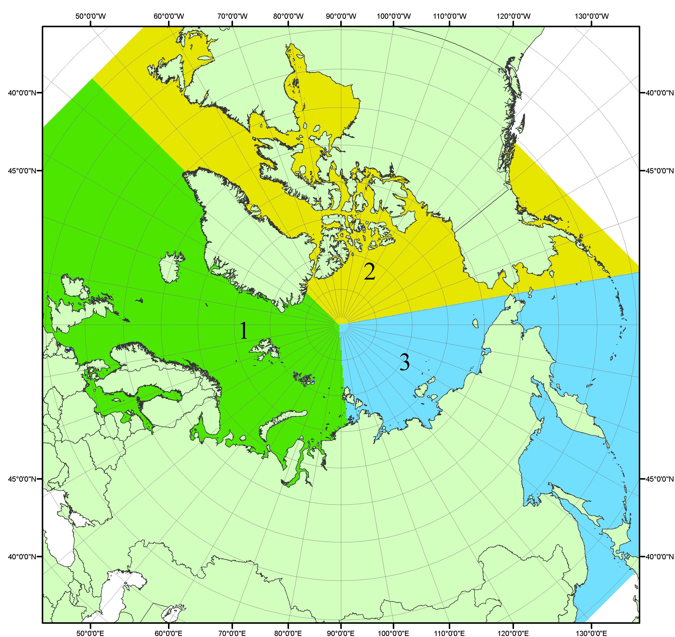
Рисунок П1 – Секторальное деление северной полярной области. 1 - Сектор 45°W-95°E (Гренландское - Карское моря); 2 - Сектор 170°W-45°W (море Бофорта и Канадская Арктика); 3 - Сектор 95°E-170°W (моря Лаптевых - Чукотское, Берингово, Охотское, Японское)
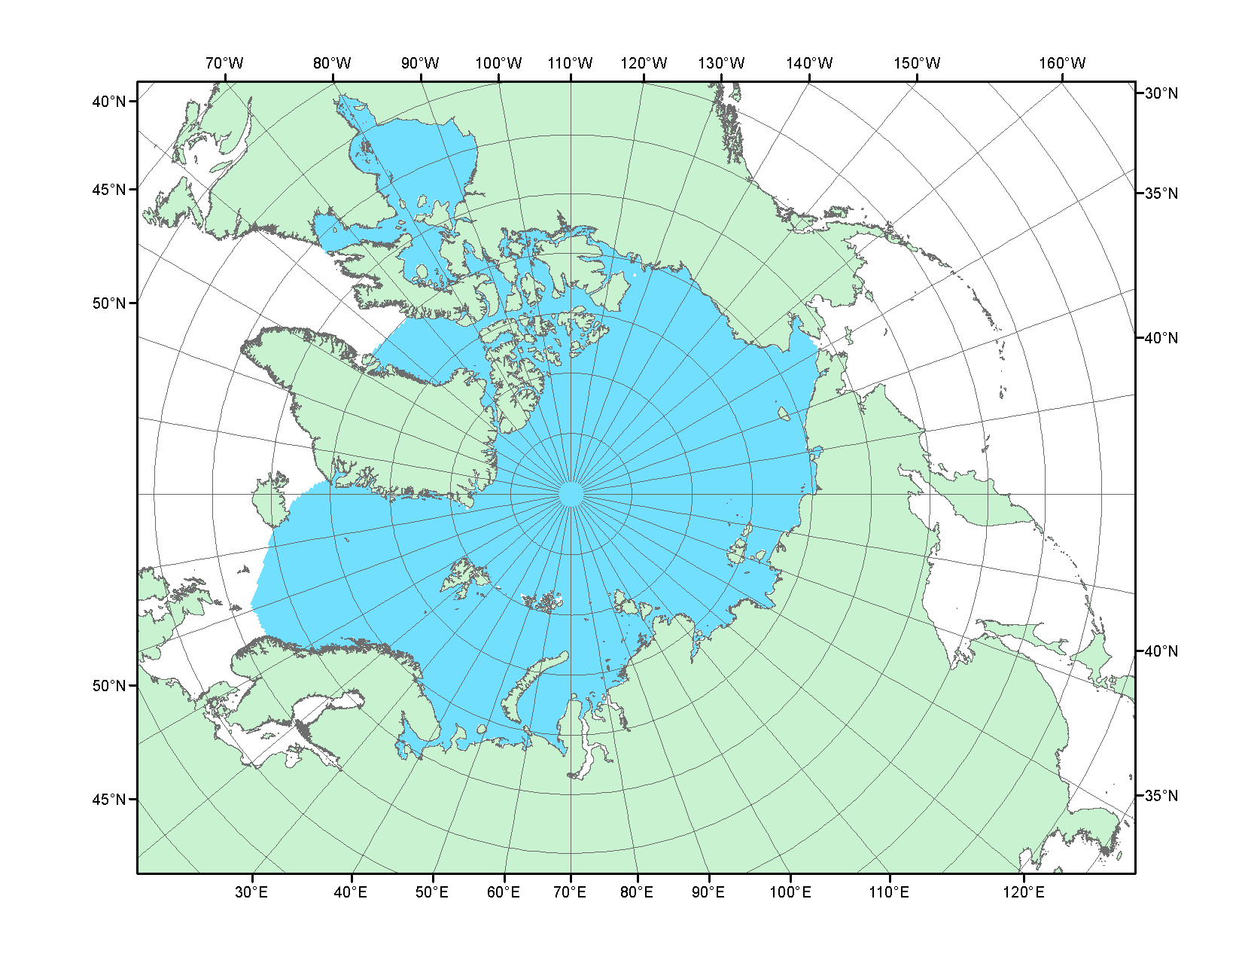
Рисунок П2 – Северный ледовитый океан в официальных границах

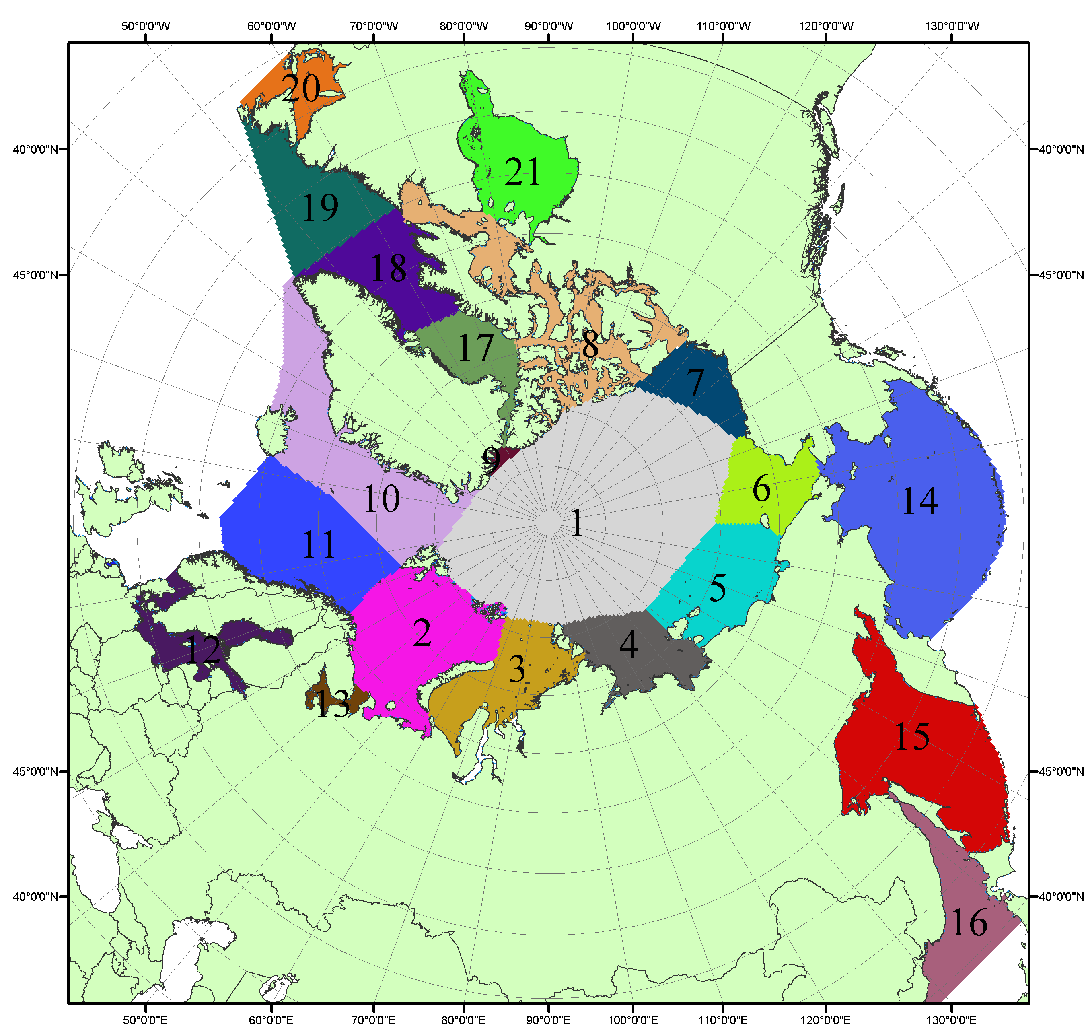

Рисунок П3 – Моря северной полярной области. 1 – Арктический бассейн; 2- Баренцево море; 3 – Карское море; 4 – море Лаптевых; 5 - Восточно-Сибирское море; 6 – Чукотское море; 7 – море Бофорта; 8 – Канадский архипелаг; 9 – море Линкольна; 10 – Гренландское море; 11 – Норвежское море; 12 – Балтийское море; 13 – Белое море; 14 – Берингово море; 15 – Охотское море; 16 – Японское море; 17 – море Баффина; 18 – Дейвисов пролив; 19 – море Лабрадор; 20 – залив Святого Лаврентия; 21 – Гудзонов залив.

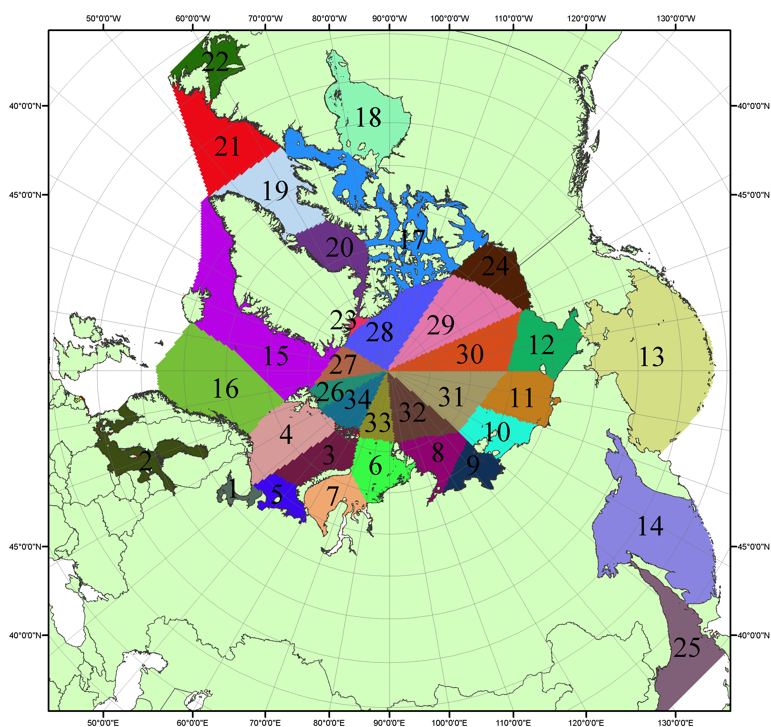

Рисунок П4 – Сектора и моря северной полярной области. 1 - Белое море; 2- Балтийское море; 3 – Баренцево море (СВ); 4 – Баренцево море (З); 5 - Баренцево море (ЮВ); 6 – Карское море (СВ); 7 – Карское море (ЮЗ); 8 – море Лаптевых (В); 9 – море Лаптевых (З); 10 – Восточно-Сибирское море (З); 11 – Восточно-Сибирское море (В); 12 –Чукотское море; 13 –Берингово море; 14 – Охотское море; 15 –Гренландское море; 16 – Норвежское море; 17 – Канадский архипелаг; 18 – Гудзонов залив; 19 – Дейвисов пролив; 20 - море Баффина; 21 – море Лабрадор; 22 - залив Святого Лаврентия; 23 - море Линкольна; 24 - море Бофорта; 25 - Японское море; 26 - сектор АО (30°з.д. – 10°в.д.); 27 – сектор АО (10°в.д. – 30°в.д.); 28 - сектор АО (30°в.д. – 65°в.д.); 29 - сектор АО (65°в.д. – 96°в.д.);30 - сектор АО (96°в.д. – 140°в.д.);31 - сектор АО (140°в.д. – 180°в.д.); 32 - сектор АО (180°в.д. – 156°з.д.); 33 - сектор АО (156°з.д. – 123°з.д.); 34 - сектор АО (123°з.д. – 30°з.д.).

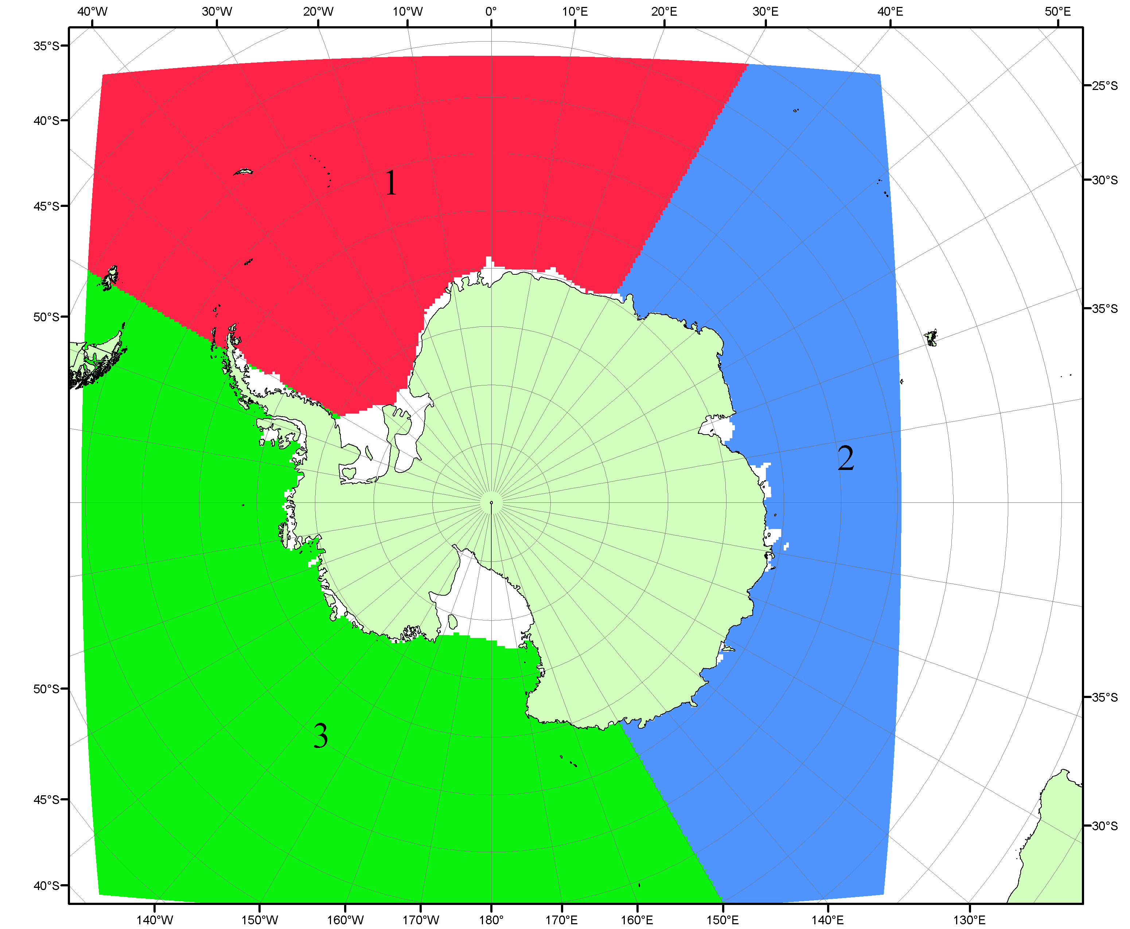

Рисунок П5 – Секторальное деление Южного океана. 1 - Атлантический сектор (60°W-30°E, море Уэдделла); 2 - Индоокеанский сектор (30°E-150°E, моря Космонавтов, Содружества, Моусона); 3 - Тихоокеанский сектор (150°E-60°W, моря Росса, Беллинсгаузена)

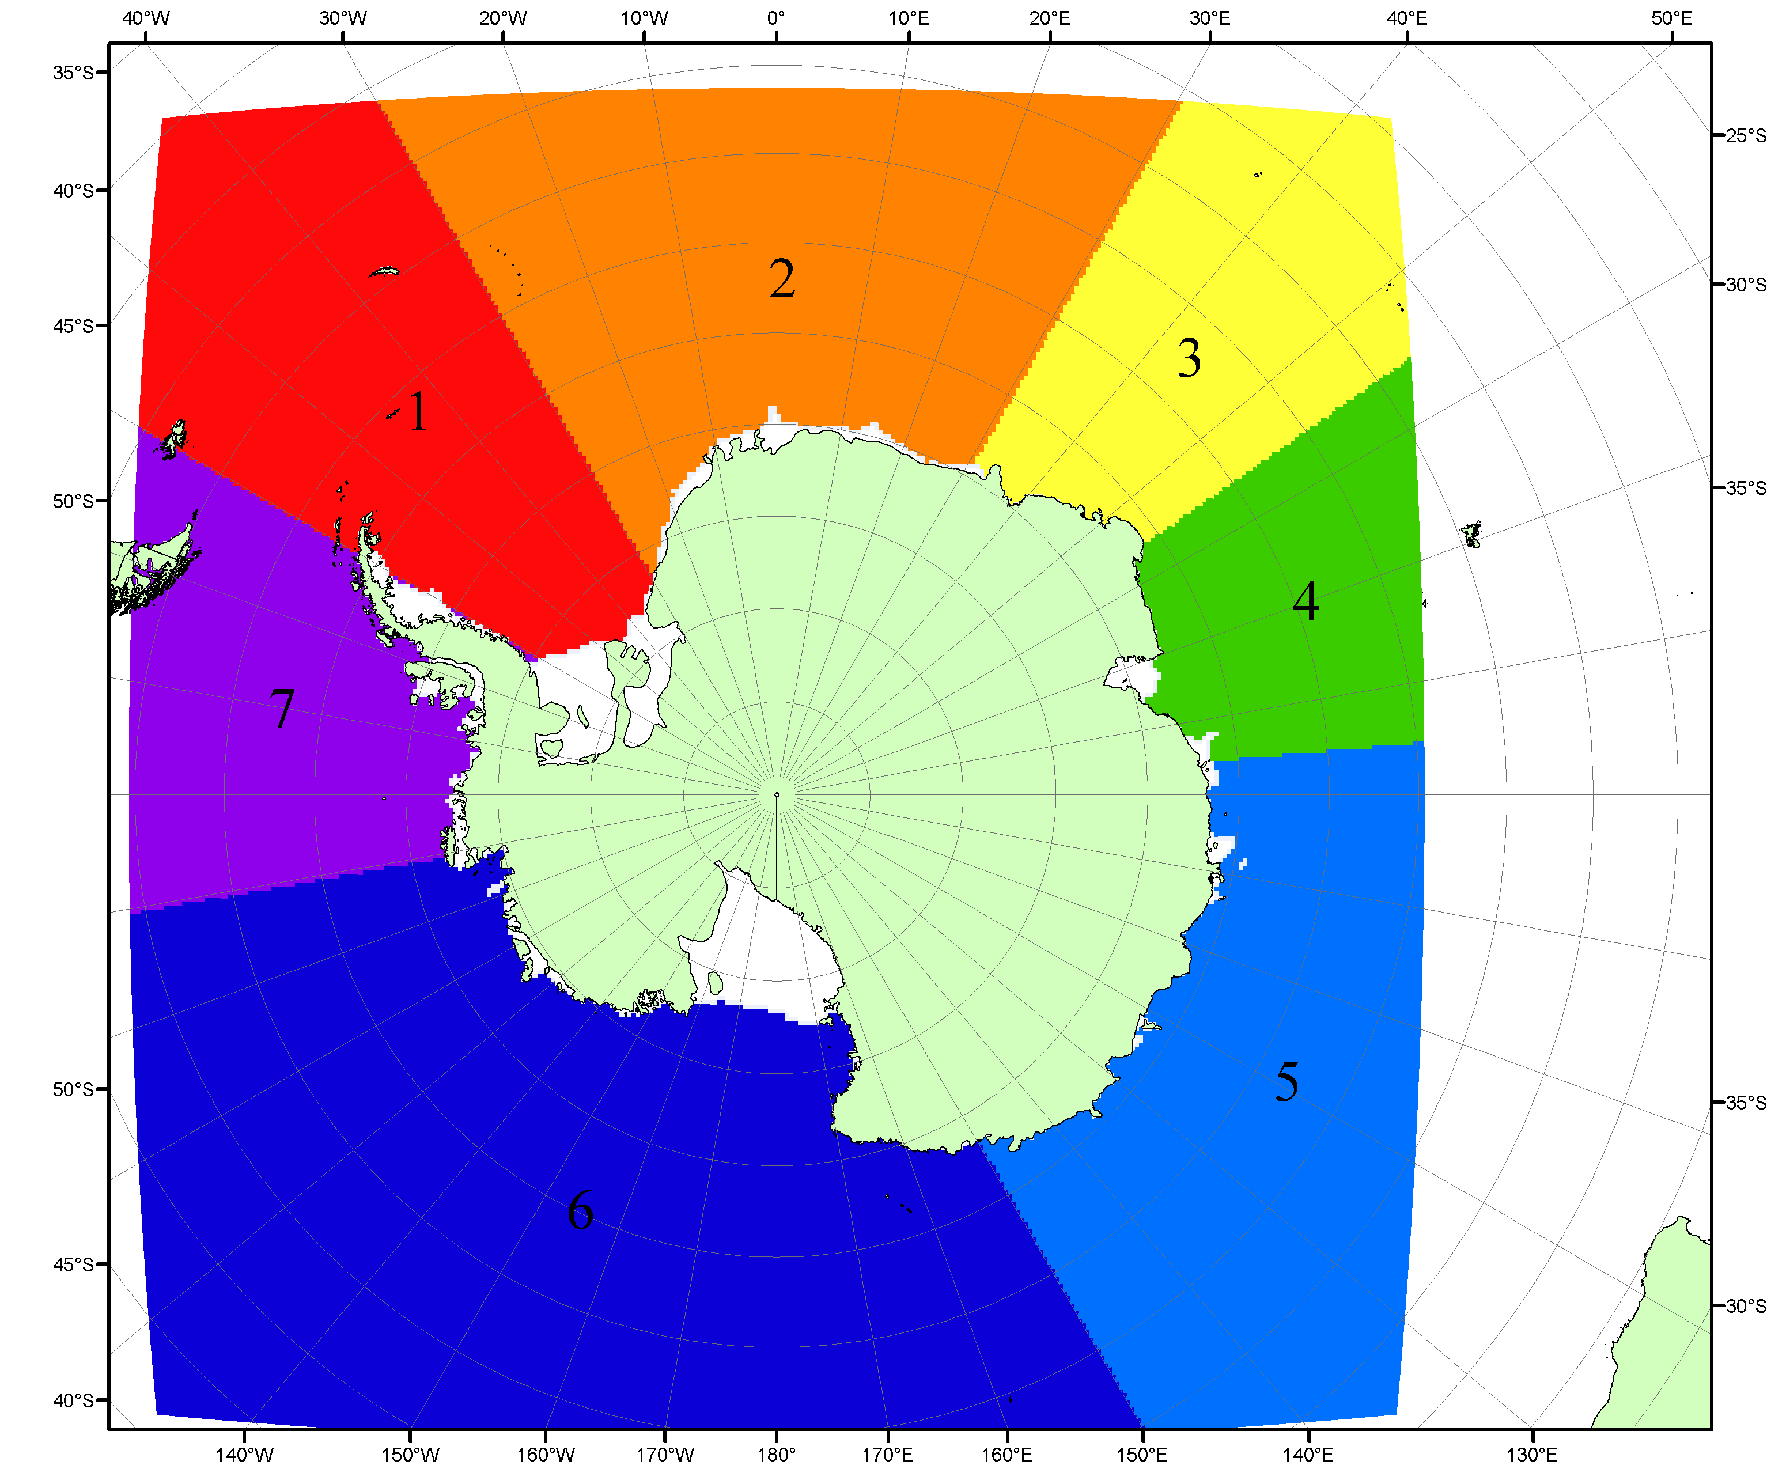

Рисунок П6 – Моря Южного океана. 1 – Западная часть моря Уэдделла; 2- Восточная часть моря Уэдделла; 3 – Море Космонавтов; 4 – море Содружества; 5 – море Моусона; 6 – море Росса; 7 – Море Беллинсгаузена.

Список источников

1. Атлас океанов. Северный Ледовитый океан. – 1980. М: Изд. ГУНИО МО СССР ВМФ – 184 с.
2. Атлас океанов. Термины. Понятия. Справочные таблицы. - Изд. ВМФ МО СССР.-1980.
3. Границы океанов и морей. – 1960. Л.: Изд. ГУНИО ВМФ. – 51 с.
4. Andersen, S., R. Tonboe, L. Kaleschke, G. Heygster, and L. T. Pedersen, Intercomparison of passive microwave sea ice concentration retrievals over the high-concentration Arctic sea ice.// J. Geophys. Res. – 2007. – Vol. 112. C08004, doi:10.1029/2006JC003543.
5. Cavalieri, D., C. Parkinson, P. Gloersen, and H. J. Zwally. 1996, updated 2008. Sea Ice Concentrations from Nimbus-7 SMMR and DMSP SSM/I Passive Microwave Data, [1978.10.26 – 2007.12.31]. Boulder, Colorado USA: National Snow and Ice Data Center. Digital media.
6. Meier, W., F. Fetterer, K. Knowles, M. Savoie, M. J. Brodzik. 2006, updated quarterly. Sea Ice Concentrations from Nimbus-7 SMMR and DMSP SSM/I Passive Microwave Data, [2008.01.01 – 2008.03.25]. Boulder, Colorado USA: National Snow and Ice Data Center. Digital media.
7. Maslanik, J., and J. Stroeve. 1999, updated daily. Near-Real-Time DMSP SSM/I-SSMIS Daily Polar Gridded Sea Ice Concentrations, [2008.03.26 – present moment]. Boulder, Colorado USA: National Snow and Ice Data Center. Digital media.
8. Ice Chart Colour Code Standard. - JCOMM Technical Report Series No. 24, 2004, WMO/TD-No.1215. (http://jcomm.info/index.php?option=com_oe&task=viewDocumentRecord&docID=4914)
9. JAXA GCOM-W1 ("SHIZUKU") Data Providing Service - http://gcom-w1.jaxa.jp/index.html
10. ACNFS on Internet - http://www7320.nrlssc.navy.mil/hycomARC
11. Posey, P.G., E.J. Metzger, A.J. Wallcraft, O.M Smedstad and M.W. Phelps, 2010: Validation of the 1/12° Arctic Cap Nowcast/Forecast System (ACNFS). Naval Report NRL/MR/7320-10-9287, Stennis Space Center, MS.

